DEL NÚCLEO I. LA IGLESIA Y LOS CRISTIANOS

CON LOS ELEMENTOS DE LA PORTADILLA

Inicio de la Catequesis en el Templo con los padres.

Monición de entrada: (Lee un padre)
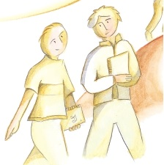
Los cristianos nos reunimos los domingos y días de fiesta para celebrar la Eucaristía, en ella Jesús nos alimenta con su Palabra y con su Pan de vida. Con su ayuda nos amamos y vivimos unidos como Él nos enseñó.

Del Evangelio de Marcos (Mc 6, 37-44) (Lee Catequista)
Jesús mandó que se sentaran todos por grupos sobre la hierba verde, y se sentaron en corros de cien y de cincuenta. Él tomó entonces los cinco panes y los dos peces, levantó los ojos al cielo, pronunció la bendición, partió los panes y se los fue dando a sus discípulos para que lo distribuyeran. Y también repartió los dos peces entre todos. Comieron todos hasta quedar saciados.

Palabra de Dios

Oración: (Lee un niño)
¡Gracias, Señor, por todas las familias del mundo! Sin ellas no existiría la vida y no podríamos crecer. ¡Gracias, Señor, por las familias Cristianas! Ellas son como pequeñas iglesias que quieren vivir Según tus enseñanzas, forman parte de la comunidad parroquial Y, juntas, se ayudan para responder a tu llamada. ¡Gracias, Señor por mi familia!

Nos ponemos de pie y rezamos: Padrenuestro

NÚCLEO I. TEMA 1. LOS CRISTIANOS

Inicio de la Catequesis en el Templo con los padres.

Monición de entrada: (Lee un padre)
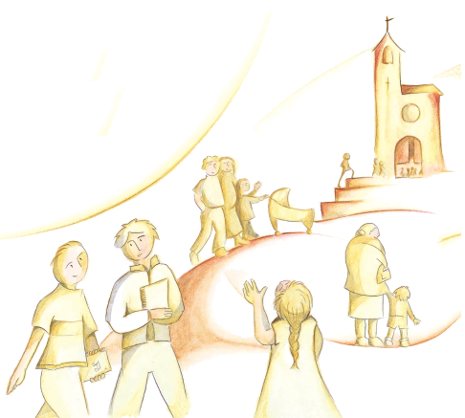
Los cristianos nos reunimos los domingos y días de fiesta para celebrar la Eucaristía, en ella Jesús nos alimenta con su Palabra y con su Pan de vida. Con su ayuda nos amamos y vivimos unidos como Él nos enseñó. Con nuestros ojos no vemos a Jesús pero, donde está Él, las personas cambian, se hacen mejores: se ayudan, se perdonan, comparten sus cosas, están alegres; es decir, se aman.

Del Evangelio de Marcos (Mt 10, 13-16) (Lee Catequista)
Le presentaron unos niños para que los tocara, pero los discípulos les regañaban. Al verlo, Jesús se enfadó y les dijo: Dejad que los niños se acerquen a mí: no se lo impidáis; de los que son como ellos es el Reino de Dios. Os aseguro que el que no acepte el Reino de Dios como un niño, no entrará en él. Y los abrazaba, y los bendecía imponiéndoles las manos.
Palabra de Dios

Oración: (Lee un niño)
¡Jesús, Tú estás siempre con nosotros!
Empezamos a conocerte en nuestra familia,
en la Parroquia con el sacerdote, con los Catequistas,
en el colegio y en otros lugares
donde aprendemos a vivir como cristianos.
¡Gracias Jesús!

Nos ponemos de pie y rezamos: Padrenuestro
NÚCLEO I. TEMA 2. SOMOS UNA GRAN FAMILIA

Inicio de la Catequesis en el Templo con los padres

Monición de entrada: (Lee un padre)
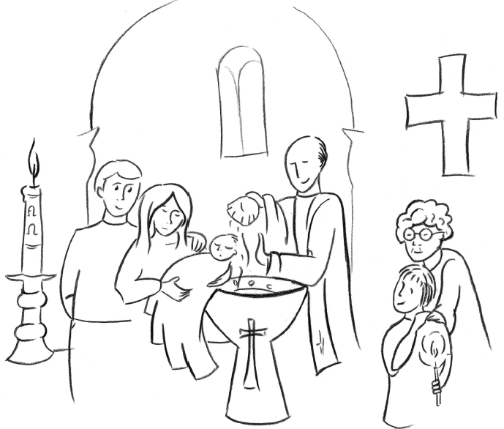
Por el Bautismo entramos a formar parte de la Iglesia. Como una madre que enseña a sus hijos a hablar, la Iglesia nos transmite la fe recibida de los Apóstoles, expresada en el Credo. También nos enseña a seguir a Jesús por el camino de los Mandamientos, amando a Dios y a los demás, y a orar, como Él, con el Padrenuestro. En la Iglesia se hacen realidad las palabras que Jesús dijo a sus discípulos:

Del Evangelio de Mateo (Mt 18, 1-5) (Lee Catequista)
En aquel momento se acercaron los discípulos a Jesús y le preguntaron: "¿Quién es el mayor en el Reino de los Cielos?". Él llamó a un niño, lo puso en medio y dijo: "En verdad os digo que, si no os convertís y no os hacéis como niños, no entraréis en el Reino de los Cielos. Por tanto, el que se haga pequeño como este niño, ese es el más grande en el Reino de los Cielos. El que acoge a un niño como este en mi Nombre, me acoge a mí.
Palabra de Dios
Oración: (Lee un niño)
¡Gracias, Señor, por todas las familias del mundo! Sin ellas no existiría la vida y no podríamos crecer. ¡Gracias, Señor, por las familias Cristianas! Ellas son como pequeñas iglesias que quieren vivir Según tus enseñanzas, forman parte de la comunidad parroquial Y, juntas, se ayudan para responder a tu llamada. ¡Gracias, Señor por mi familia!

Nos ponemos de pie y rezamos: Padrenuestro

NÚCLEO I. TEMA 3. DIOS NOS HABLA: LA PALABRA DE DIOS

Inicio de la Catequesis en el Templo con los padres

Monición de entrada: (Lee un padre)
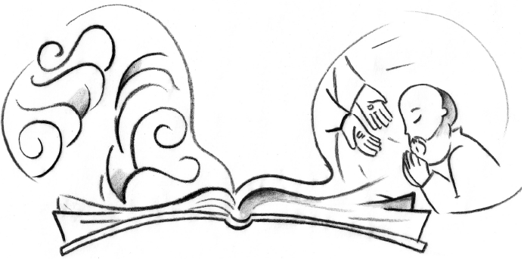
La Iglesia siempre nos ha contado todo lo que Dios ha hecho por nosotros, para que conozcamos su gran amor a todos los hombres, a través de la transmisión viva de la Palabra de Dios, y por la Biblia. Este es el Tesoro, que la Iglesia guarda y transmite a través de los siglos. Cada domingo, los cristianos la escuchamos en la celebración de la Eucaristía. Toda la Biblia nos conduce a Jesús, nuestro Maestro y Salvador.

Lectura de la carta a los Hebreos (Hb 1, 1-2) (Lee Catequista)
En muchas ocasiones y de muchas maneras habló Dios antiguamente a los padres por los profetas. En esta etapa final, nos ha hablado por el Hijo, al que ha nombrado heredero de todo, y por medio del cual ha realizado los siglos.
Palabra de Dios

Oración: (Lee un niño)
Gracias, Padre, porque, nunca dejas de hablarnos.
Tu Palabra, está viva en la Iglesia,
Llega al corazón, e ilumina mi vida.
Quiero leer tu Palabra, con frecuencia
Para conocerte más.
Tu Palabra me da vida,
Confío en Ti, Señor, Tu Palabra, es eterna.

Nos ponemos de pie y rezamos: Padrenuestro
NÚCLEO I. CON LOS ELEMENTOS DEL CIERRE

Inicio de la Catequesis en el Templo con los padres

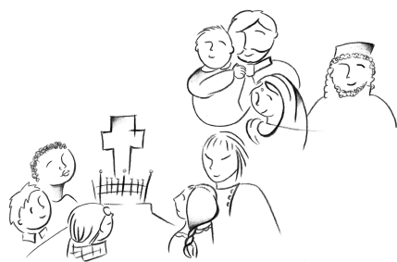
Monición de entrada: (Lee un padre)
En la Iglesia, como en la Familia, nos necesitamos todos. No podemos ser cristianos sin participar en la vida de la Iglesia. Del mismo modo que en cada núcleo familiar, cuidan unos a otros, los padres de los hijos y los hijos de sus padres y trabajan para el bien común. La Palabra de Dios, nos invita, a participar activamente en la Iglesia. Al igual que los Apóstoles, somos enviados a comunicar la Buena Noticia al mundo.

Lectura de los Hechos de los Apóstoles (Hch 2, 7. 11) (Lee Catequista)
Todos, atónitos y admirados, decían: ¿No son galileos todos los que hablan? Entonces ¿cómo es que cada uno de nosotros los oímos hablar en nuestra lengua materna?... todos los oímos proclamar en nuestras lenguas las grandezas de Dios.

Palabra de Dios
Oración: (Lee un niño)
¡Jesús, Tú estás siempre con nosotros!
Empezamos a conocerte en nuestra familia,
en la Parroquia con el sacerdote,
con los catequistas, en el colegio
y en otros lugares donde aprendemos
a vivir como cristianos. ¡Gracias Jesús!

Nos ponemos de pie y rezamos: Padrenuestro

NÚCLEO II. TEMA 4. LA CREACIÓN ES OBRA DEL AMOR DE DIOS

Inicio de la Catequesis en el Templo con los padres

Monición de entrada: (Lee un padre)
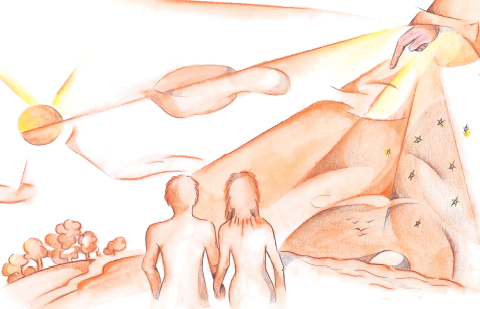
Cuando vemos el mar, el sol, la luna y las estrellas; cuando admiramos los árboles, las flores y los animales nos preguntamos asombrados: ¿Por qué hay tanta vida? ¿Quién la ha hecho? El mundo en el que vivimos, y todo lo que hay en él, ha sido creado por Dios. Él, lo creó todo de la nada, libremente y por amor. Lo más importante que Dios ha creado es el hombre y la mujer. Los creó a su imagen y semejanza, capaces de amar... libres e iguales en dignidad.

Lectura del libro del Génesis (Gn 1, 26-28) (Lee Catequista)
Dijo Dios: <<Hagamos al hombre a nuestra imagen y semejanza; que domine los peces del mar, las aves del cielo. Los ganados y los reptiles, de la tierra>>. Y creó Dios al hombre a su imagen; A imagen de Dios lo creó. Varón y mujer los creó. Dios los bendijo; y les dijo Dios: << Sed fecundo y multiplicaos…”

Palabra de Dios
Oración: (Lee un niño)
Alabamos a Dios por la obra de la Creación.
Nos unimos a la Iglesia en oración y decimos:
<<Te damos gracias por esta tierra tan hermosa que nos has dado, por los hombres que la habitan. Y porque, nos has dado el regalo de la vida. ¡De veras, Señor, Tú nos amas.
Tú eres bueno y haces maravillas por nosotros>>

Nos ponemos de pie y rezamos: Padrenuestro

NÚCLEO II. TEMA 5. EL AMOR DE DIOS ES MÁS FUERTE QUE EL PECADO
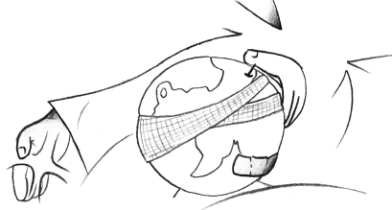
Monición de entrada: (Lee un padre)
Las primeras páginas de la Biblia nos cuentan que Dios, al contemplar la Creación, <<vio que todo era bueno>> y confió su obra a los hombres para que cuidaran de ella. Creó a nuestros primeros padres libres, los llenó de su vida y de su amor y les ofreció su amistad.

Lectura del libro del Génesis: (Gn 1, 28-29) (Lee Catequista)
Dios los bendijo y les dijo: Sed fecundo y multiplicaos, llenad la tierra y sometedla; dominad los peces del mar, las aves del cielo y todos los animales que se mueven por la tierra. Y dijo Dios: Mirad os entrego todas las hierbas que engendran semillas sobre la superficie de la tierra y todos los árboles frutales que engendran semilla: os servirán de alimento. Palabra de Dios

Oración: (Del salmo 135 lee un niño)
Lector: Dad gracias al Señor porque es bueno,
Todos: Porque es eterna su misericordia.
Lector: El hizo sabiamente los cielos,
Todos: Porque es eterna su misericordia.
Lector: Él afianzó sobre las aguas la tierra,
Todos: Porque es eterna su misericordia.
Lector: Él hizo lumbreras gigantes.
Todos: Porque es eterna su misericordia.
Lector: El Sol para regir el día,
Todos: Porque es eterna su misericordia.
Lector: La Luna y las estrellas,
Todos: Porque es eterna su misericordia.

Nos cogemos de las manos para expresar que somos Iglesia, la familia de Dios en el mundo, que sigue a Jesucristo y quiere decir con los labios y con el corazón la oración que Él nos enseñó rezamos: Padrenuestro

NÚCLEO II. TEMA 6. DIOS PADRE NUNCA NOS ABANDONA

Inicio de la Catequesis en el Templo con los padres

Monición de entrada: (Lee un padre)
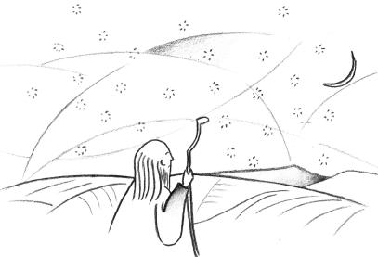
De muchas maneras, a través de la historia del pueblo de Israel, Dios ha mostrado su amor por los hombres. Esta historia nos invita a confiar en Dios, que siempre cumple lo que promete. Dios eligió a Abrahán como Padre de una muchedumbre de pueblos e hizo un pacto de amistad con él y sus descendientes.

Lectura del libro del Génesis 12, 1-3
El Señor dijo a Abraham: Sal de tu tierra, de tu patria y de la casa de tu padre, hacia la tierra que te mostraré. Haré de ti una gran nación, te bendeciré y haré famoso tu nombre, y serás una bendición. Bendeciré a los que te bendigan..., y en ti serán benditas todas las familias de la tierra.
Palabra de Dios
Oración: (Lee un niño)
¡Qué alegría, Señor!
Pues esa historia de tu amor
por los hombres es también,
nuestra propia historia.
Al recordar las maravillas
que Tú haces te alabamos,
te bendecimos,
te damos gracias.
Somos, herederos de tu promesa.

Nos ponemos de pie y rezamos: Padrenuestro

NÚCLEO II. TEMA 7. DIOS PADRE CUMPLE SU PROMESA

Inicio de la Catequesis en el Templo con los padres

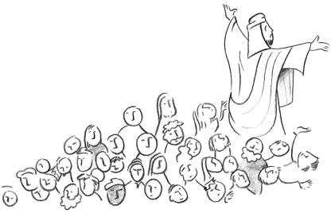
Monición de entrada: (Lee un padre)
Dios eligió a unos hombres, llamados Profetas, para recordar al pueblo su promesa de Salvación. Los Profetas, invitaban al Pueblo a creer en Dios y a vivir según la Ley que les Dios. A veces denunciaban las injusticias. Pero siempre, mantenían viva la Esperanza de que Dios cumpliera la promesa de enviarle al Salvador, al Mesías. Toda la historia del Pueblo de Israel es una promesa de Salvación.

Lectura del libro de Ester (Est 6 4, 17) (Lee Catequista)
“Desde mi infancia, oí en el seno de mi familia, como tú, Señor, escogiste a Israel entre las naciones, a nuestros padres entre todos sus antepasados para ser tu heredad perpetua; y les cumpliste lo que habías prometido”.
Palabra de Dios
Oración: (Lee un niño)
¡Gracias, Padre!
En María has cumplido tu promesa.
De la Virgen María nació Jesús, el Mesías,
el Salvador, que nos lleva hasta Ti.
Desde niños, rezamos a María.
Le decimos: ¡Muéstranos a Jesús!
¡Guíanos hacia Él!
¡Enséñanos a conocerlo y a amarlo!
Ruega por nosotros, Santa Madre, de Dios.

Nos ponemos de pie y rezamos: Padrenuestro

NÚCLEO II. CON LOS ELEMENTOS DEL CIERRE

Inicio de la Catequesis en el Templo con los padres

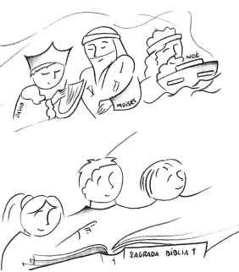
Monición de entrada: (Lee un padre)
El relato bíblico del Arca de Noé, no es «histórico», sino que es, como una parábola, que busca transmitir un mensaje. Noé amaba y obedecía a Dios y Dios hizo con él una Alianza, lo salvó a él, a su familia y a los animales. Él cumplió exactamente todo lo que Dios le había ordenado y fue bendecido. Lo mismo hace Dios con nosotros hoy, nos da indicaciones para que vivamos en paz unos con otros, seamos bondadosos y compresivos, para que nuestra vida sea más plena.

Lectura del libro del Génesis (Gn 7, 1-5) (Lee Catequista)
El Señor dijo a Noé: <<Entra en el arca con toda tu familia, pues tú eres el único justo que he encontrado en tu generación. De cada animal puro toma siete parejas, macho y hembra; y lo mismo de los pájaros, siete parejas, macho y hembra, para que conserven la especie en la tierra. Dentro de siete días hará llover sobre la tierra durante cuarenta días con sus noches y borraré de la superficie del suelo a todos los vivientes que he hecho. Noé hizo todo lo que le mandó el Señor. Palabra de Dios

Oración: (Lee un niño)
Señor, vemos que nuestro mundo tiene muchas heridas.
Hay violencia en las familias, los hombres mienten y la injusticia provoca las guerras. ¡Gracias, Padre, porque no nos has dejado solos. Nos has enviado a tu Hijo Jesús para salvarnos!
Unidos a Él también nosotros, haremos crecer en la tierra el amor, la paz y el perdón.

Nos ponemos de pie y rezamos: Padrenuestro

NÚCLEO III. CON LOS ELEMENTOS DE LA PORTADILLA. (ADVIENTO)

Inicio de la Catequesis en el Templo con los padres

Monición de entrada: (Lee un padre)
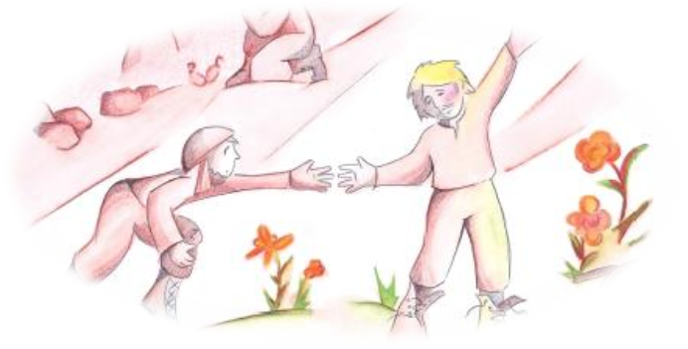
La Iglesia da comienzo a un nuevo Tiempo Litúrgico, Adviento, cómo sabéis, es el tiempo de espera hasta la Natividad. La Iglesia, nos indica durante estas cuatro semanas, un camino de fe y de actitudes a seguir. La primera semana, nos invita a estar muy atentos, vigilantes en nuestra conducta, pues no sabemos cuando será el momento del encuentro con Dios. El Evangelio de San Marcos, nos narra cómo Jesús pedía a sus discípulos esto mismo, la vigilancia. Escuchemos la palabra de Jesús, dirigidas hoy a nosotros.

Del Evangelio de Marcos: (Mc 13, 33-37) (Lee Catequista)
Estad atentos, vigilad; pues no sabéis cuándo es el momento. Es igual que un hombre que se fue de viaje, y dejó su casa, y dio a cada uno de sus criados su tarea, encargando al portero que velara. Velad entonces, pues no sabéis cuándo vendrá el señor de la casa, si al atardecer, o a medianoche, o al canto del gallo, o al amanecer; no sea que venga inesperadamente y os encuentre dormidos. Lo que os digo a vosotros lo digo a todos: ¡Velad!» Palabra de Dios

Oración: (Lee un niño)
Padre, bendito sea Jesús, tu enviado, el amigo de los niños y de los pobres. Él vino para enseñarnos cómo debemos amarte a Ti y amarnos los unos a los otros. Él vino para arrancar de nuestros corazones el mal que nos impide ser amigos y el odio que no nos deja ser felices.
Nos ponemos de pie y rezamos: Padrenuestro

NÚCLEO III. TEMA 8. PREPARAD EL CAMINO AL SEÑOR. ADVIENTO

Inicio de la Catequesis en el Templo con los padres

Monición de entrada: (Lee un padre)
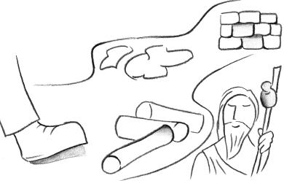
Dios envió a Juan el Bautista como mensajero para que preparase al Pueblo de Israel para recibir a Jesús, el Mesías, su último enviado. Juan predicaba en el desierto de Judea, junto al río Jordán. Decía a la gente: “Preparad el camino del Señor, allanad sus senderos; y todos verán la Salvación de Dios. Les invitaba a cambiar su corazón y los bautizaba.

Del Evangelio de Lucas (Lc 3, 1-6) (Lee Catequista)

Bajo el sumo sacerdocio de Anás y Caifás, vino la Palabra de Dios sobre Juan, hijo de Zacarías, en el desierto. Y recorrió toda la comarca del Jordán predicando un bautismo de conversión para perdón de los pecados, como está escrito en el libro de los oráculos del profeta Isaías: Una voz grita en el desierto: Preparad el camino del Señor, allanad sus senderos; los valles serán rellenado, los montes y colina serán rebajados; lo torcido será enderezado, lo escabroso será camino llano. Y toda carne verá la salvación de Dios. Palabra de Dios.

Oración: (Lee un niño)
Padre, ¡Te damos gracias de todo corazón!
Cuando llegó el tiempo que tu Pueblo tanto había deseado,
Nos mandaste a tu Único Hijo para así todos podamos vivir como hijos tuyos. Cuando Él vuelva definitivamente, nos invitará a la fiesta de la Vida en la felicidad que nunca se acaba.

Nos ponemos de pie y rezamos: Padrenuestro

NÚCLEO III. TEMA 9. MARÍA, MADRE DE JESÚS Y MADRE NUESTRA. ADVIENTO

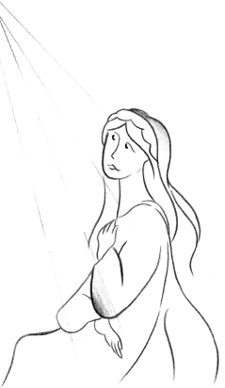
Monición de entrada: (Lee un padre)
María esperaba a Jesús con el corazón lleno de alegría. Hacía silencio en su interior para escuchar y acoger la Palabra de Dios. Abría sus manos para ayudar, compartir y entregar su cariño a todos. María está siempre presente en nuestra vida. Como madre, no se impone, actúa discretamente a la sombra de Jesús y movida por el Espíritu Santo. En su ternura materna se acerca y descubre a cada uno de sus hijos. Encontrar a María es un don; pero es también fruto de la oración. Cuando uno se encuentra con Ella quiere darla a conocer, hacerla amar.

Del Evangelio de Lucas (Lc 1, 28-31. 38) (Lee Catequista)
El ángel entrando en su presencia dijo: <<Alégrate, llena de Gracia, el Señor está contigo>>. Ella se turbó grandemente ante estas palabras y se preguntaba qué saludo era aquél. El ángel le dijo: <<No temas, María, porque has encontrado gracia ante Dios>>. Concebirás en tu vientre y darás a luz un hijo, y le pondrás por nombre Jesús. María contestó: <<He aquí la esclava del Señor, hágase en mí según su Palabra>> Palabra de Dios

Escenificación del Ángelus: (Un niño, una niña y un papá o mamá)
- Niño: El ángel del Señor anunció a María… Y concibió por obra y gracia del Espíritu Santo.
- Niña: He aquí la esclava del Señor. Hágase en mí según tu Palabra.
- Niño: Y el Verbo se hizo carne. Y habitó entre nosotros.
Papá invita a todos a rezar: Saludamos a la Virgen María con las mismas palabras del Ángel. Rezamos todos el Ave María.
Mamá: Ruega por nosotros, Santa Madre de Dios, para que seamos dignos de alcanzar las promesas de Nuestro Señor Jesucristo. Amén

NÚCLEO III. TEMA 10 JESÚS EL MESÍAS, NACE EN BELÉN. ADVIENTO

Inicio de la Catequesis en el Templo con los padres

Monición de entrada: (Lee un padre)
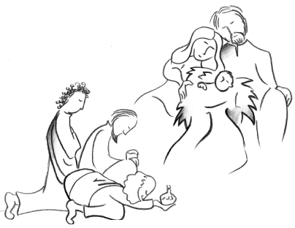
La fiesta de Navidad nos recuerda que Jesús nació en Belén hace muchos años. Los Evangelios, nos cuentan cómo fue el nacimiento de Jesús: María y José tuvieron que ir a Belén para empadronarse, pero no encontraron posada. Mientras ellos estaban allí, se le cumplieron los días del alumbramiento a María.

Del Evangelio de Lucas (Lc 2, 2-7) (Lee Catequista)
Sucedió en aquellos días que salió un edicto del emperador Augusto, ordenando que se empadronase todo el Imperio. Este primer empadronamiento, se hizo siendo Cirino gobernador de Siria. Y todos, iban a empadronarse, cada cual a su ciudad. También José por ser de la casa y familia de David subió desde la ciudad de Nazaret en Galilea, a la ciudad de David, que se llama Belén, en Judea, para empadronarse con su esposa María, que estaba encinta. Y sucedió que, mientras estaban allí, le llegó a ella el tiempo del parto, y dio a luz a su hijo primogénito, le envolvió en pañales y le recostó en un pesebre, porque no había sitio para ellos en la posada. Palabra de Dios.

Oración: (Lee un niño)
¡Padre, qué grande es tu amor por nosotros! Nos has mandado a Jesús, que es la Luz que ilumina nuestra oscuridad y la paz, que nos hace renacer. Se hace niño, para que lo acojamos. Era rico y se hizo pobre, para que nosotros seamos rico con su amor.

Nos ponemos de pie y rezamos: Padrenuestro

NÚCLEO III. TEMA 11. JESÚS ES DIOS Y HOMBRE VERDADERO

Inicio de la Catequesis en el Templo con los padres

Monición de entrada: (Lee un padre)
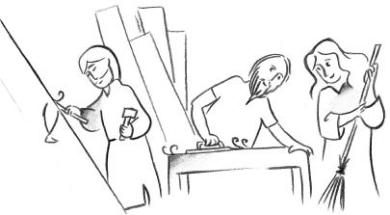
En los Evangelios leemos, que Jesús vivió en Nazaret con María y José. Los tres, formaban una familia. En la familia, Jesús aprendió a amar, a orar y a trabajar. Rezaba con los salmos e iba conociendo la historia de Abrahán...Aprendió a vivir como uno de nosotros, a trabajar con manos de hombre, a pensar con inteligencia de hombre...y a amar con corazón de hombre. En todo, semejante, a nosotros, menos en el pecado.

Lectura del Evangelio según San Lucas (Lc 2, 41-52)
Sus padres solían ir cada año a Jerusalén por la fiesta de Pascua. Cuando cumplió doce años, subieron a la fiesta según la costumbre, y cuando terminó, se volvieron; pero el niño Jesús se quedó en Jerusalén, sin que lo supieran sus padres. Éstos, creyendo que estaba en la caravana, anduvieron el camino de un día y se pusieron a buscarlo entre los parientes y conocidos; al no encontrarlo, se volvieron a Jerusalén buscándolo. Y sucedió que, a los tres días, lo encontraron en el templo, sentado en medio de los maestros, escuchándolos y haciéndoles preguntas…
Palabra de Dios
Oración: (Lee un niño)
¡Gracias, Señor! Tú, al hacerte hombre, te has unido a nosotros y conoces todo lo nuestro. Tú, sabes lo que es crecer, vivir en familia y hacerse mayor. ¡Gracias, Señor, por nuestros padres y catequistas! Ellos nos ayudan a crecer y a parecernos cada vez más a Ti, queremos, vivir unidos a Ti y a todos los hombres, nuestros hermanos.

Nos ponemos de pie y rezamos: Padrenuestro
NÚCLEO III. TEMA 12. EL BAUTISMO DE JESÚS

Inicio de la Catequesis en el Templo con los padres

Monición de entrada: (Lee un padre)
Juan el Bautista anunciaba la venida del Mesías. En las aguas del río Jordán, él bautizaba a los pecadores que querían convertirse a Dios. Jesús se acercó como uno más y se mezcló con los pecadores para recibir el bautismo. Juan intentó quitarle la idea, pero Jesús le dijo:<<Está bien que cumplamos así todo lo que Dios quiere>> (Mt 3, 15). San Juan en su Evangelio, nos cuenta como Juan el Bautista manifestó quien era Jesús:

Del Evangelio de Mateo (Mt 3, 13-17) (Lee Catequista)
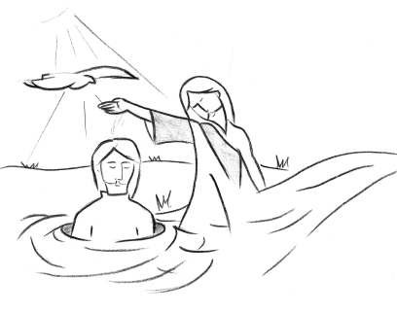
Por entonces viene Jesús de Galilea al Jordán y se presenta a Juan para que lo bautice. Pero Juan intenta de disuadirlo diciéndole: Soy yo el que necesito que tú me bautices, ¿y tú acudes a mí? Jesús le contestó: <<Déjalo ahora; Conviene que así cumplamos toda la justicia>>. Entonces Juan se lo permitió. Apena se bautizó Jesús, salió del agua; se abrieron los cielos y vio al Espíritu de Dios bajaba como una paloma y se posaba sobre él. Y una voz de los cielo decía: <<Este es mi Hijo amado, en quien me complazco>>. Palabra de Dios

Oración: (Lee un niño)
Nosotros, Señor, también somos elegidos. Desde el día de nuestro Bautismo nos has hecho a imagen de tu Hijo. Somos tus hijos amados y sabemos que Tú eres nuestro Padre y que todos los hombres son hermanos nuestros. Con tu gracia, ayudaremos en casa, rezaremos con confianza, seremos buenos amigos y estaremos atentos en la escuela. ¡Padre, míranos con cariño!

Nos ponemos de pie y rezamos: Padrenuestro

NÚCLEO III CON LOS ELEMENTOS DEL CIERRE

Inicio de la Catequesis en el Templo con los padres

Monición de entrada: (Lee un padre)
En los Evangelios leemos, que Jesús vivió en Nazaret con María y José. Los tres, formaban una familia. En la familia, Jesús aprendió a amar, a orar y a trabajar. Rezaba con los salmos e iba conociendo la historia de Abrahán...Aprendió a vivir como uno de nosotros, a trabajar con manos de hombre, a pensar con inteligencia de hombre...y a amar con corazón de hombre. En todo, semejante, a nosotros, menos en el pecado.

Lectura del Evangelio según San Lucas (Lc 2, 41-52)
Sus padres solían ir cada año a Jerusalén por la fiesta de Pascua. Cuando cumplió doce años, subieron a la fiesta según la costumbre, y cuando terminó, se volvieron; pero el niño Jesús se quedó en Jerusalén, sin que lo supieran sus padres. Éstos, creyendo que estaba en la caravana, anduvieron el camino de un día y se pusieron a buscarlo entre los parientes y conocidos; al no encontrarlo, se volvieron a Jerusalén buscándolo. Y sucedió que, a los tres días, lo encontraron en el templo, sentado en medio de los maestros, escuchándolos y haciéndoles preguntas…
Palabra de Dios
Oración: (Lee un niño)
¡Gracias, Señor! Tú, al hacerte hombre, te has unido a nosotros y conoces todo lo nuestro. Tú, sabes lo que es crecer, vivir en familia y hacerse mayor. ¡Gracias, Señor, por nuestros padres y catequistas! Ellos nos ayudan a crecer y a parecernos cada vez más a Ti, queremos, vivir unidos a Ti y a todos los hombres, nuestros hermanos.

Nos ponemos de pie y rezamos: Padrenuestro

NÚCLEO IV. CON LOS ELEMENTOS DE LA PORTADILLA

Inicio de la Catequesis en el Templo con los padres

Monición de entrada: (Lee un padre)
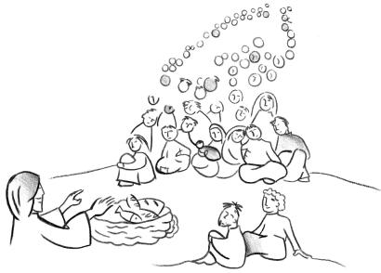
Jesús ya fue presentado por Juan y por la voz del Padre en el Bautismo y desde ese momento, inicia su vida pública. En Galilea, Jesús se presenta Él mismo, no como un profeta más, sino como aquel en quien el esperado Reino de Dios comienza hacerse realidad. Proclamando la Buena Noticia, e invitando a los primeros discípulos a seguirlo. Ahora nos toca a nosotros, presentarnos a Él, personalmente y escuchar su invitación de seguir sus pasos.

Del Evangelio de Marcos (Mc 1, 14-18) (Lee Catequista)
Después de que Juan fue entregado, Jesús se marchó a Galilea, a proclamar el Evangelio de Dios; decía: <<Se ha cumplido el tiempo y está cerca el Reino de Dios. Convertíos y creed en el Evangelio>>. Palabra de Dios

Oración: Salmo 67(Lee un niño)
Repetimos todos al principio y al final de la estrofa:
Todos: <<Oh Dios, que te den gracias los pueblos, que todos los pueblos te den gracias>>.
Niño: Que Dios se apiade y nos bendiga, que haga brillar su rostro sobre nosotros; para que conozcan en la tierra tus caminos, tu salvación en todas las naciones.
Todos: <<Oh Dios, que te den gracias los pueblos, que todos los pueblos te den gracias>>.

Nos ponemos de pie y rezamos: Padrenuestro
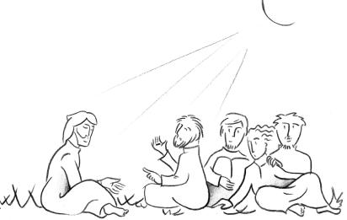
NÚCLEO IV. TEMA 13. JESÚS NOS ANUNCIA LA BUENA NOTICIA, EL EVANGELIO

Monición de entrada: (Lee un padre)
Jesús, recorría las aldeas, los pueblos y las ciudades de Palestina. Anunciaba a la gente la Buena Noticia: Dios es mi Padre y vuestro Padre y todos vosotros sois hermanos. El corazón de la predicación y de la Buena Noticia de Jesús, son las Bienaventuranzas. En ellas, Jesús proclama bienaventurados a los pobres, misericordiosos, a los que siembran la paz, a los que tienen un corazón bueno y limpio, a los que no se avergüenzan de ser sus amigos y a los que son, perseguidos por su causa.

Del Evangelio de Lucas: (Mt 5,3-12) (Lee Catequista)
Al ver Jesús el gentío, subió al monte, se sentó y se acercaron sus discípulos, y abriendo su boca, les enseñaba diciendo: Bienaventurados los pobres en el espíritu, porque de ellos es el reino de los cielos. Bienaventurados los mansos, porque ellos heredaran la tierra. Bienaventurados los que lloran, porque ellos serán consolados. Bienaventurados los que tienen hambre y sed de la justicia, porque ellos quedaran saciados. Bienaventurados los misericordiosos, porque ellos alcanzaran misericordia. Bienaventurados los limpios de corazón, porque ellos verán a Dios. Bienaventurados los que trabajan por la paz, porque ellos serán llamados hijos de Dios. Palabra de Dios

Oración: (Lee un niño)
Jesús, escuchando el Evangelio te escuchamos a Ti. Te damos gracias, porque en los Evangelios encontramos tus palabras y tus obras. La Buena Noticia nos llena de alegría y nos ilumina para que también nosotros pasemos por la vida haciendo el bien.

Nos ponemos de pie y rezamos: Padrenuestro
NÚCLEO IV. TEMA 14. JESÚS NOS TRAE EL REINO DE DIOS

Inicio de la Catequesis en el Templo con los padres

Monición de entrada: (Lee un padre)
Jesús decía: “El Reino de Dios ha llegado a vosotros” (Lc.11, 20)
En Jesús, Dios se acerca a los hombres. En Él, se hace presente el Reino de Dios. Ahora con Jesús, humilde y sencillo llega la paz, la justicia, la verdad, la vida, el amor y la Salvación. Jesús habló muchas veces del Reino de Dios utilizando parábolas. Explica a la gente con ejemplos de la vida diaria. Escuchemos con atención.

Del Evangelio de Mateo (Mt 13, 1-9) (Lee Catequista)
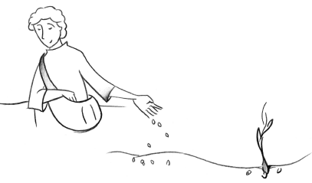
Aquel día, salió Jesús de la casa y se sentó junto al mar. Se le acercó mucha gente, así que él, entrando en la barca, se sentó, y toda la gente estaba en la playa. Les habló muchas cosas por parábolas, diciendo: «El sembrador, salió a sembrar. Mientras sembraba, parte de la semilla, cayó junto al camino, y vinieron las aves y la comieron. Parte cayó en pedregales, donde no había mucha tierra, y brotó pronto, porque no tenía profundidad de tierra; pero cuando salió el sol, se quemó y, como no tenía raíz, se secó. Parte, cayó entre espinos, y los espinos crecieron y la ahogaron. Pero, parte, cayó en buena tierra, y dio fruto, cuál a ciento, cuál a sesenta y cuál a treinta por uno. El que tiene oídos, para oír, que oiga».

Oración: (Un niño)
¡Señor, venga tu Reino! Que es Reino de amor, de justicia, de vida, de paz. Que no reinen en el mundo la mentira, el odio, la violencia, el egoísmo. Que los cristianos, con nuestra vida, anunciemos, que Tú ya reinas entre nosotros.

Nos ponemos de pie y rezamos: Padrenuestro
NÚCLEO IV. TEMA 15. JESÚS HACE COSAS ADMIRABLES

Inicio de la Catequesis en el Templo con los padres

Monición de entrada: (Lee un padre)
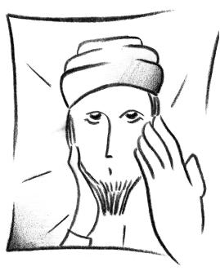
En los Evangelios leemos que Jesús acompañaba sus palabras con muchos signos y milagros. Con su poder, Jesús daba vista a los ciegos y hacía hablar a los mudos, curó a los enfermos, resucitó a los muertos, perdonó a los pecadores, calmó la tempestad. Los signos admirables, que hace Jesús nos muestran que el Padre lo ha enviado y nos invita a creer en Él.

Del Evangelio de Mateo (Mt 8, 23-27) (Lee Catequista)
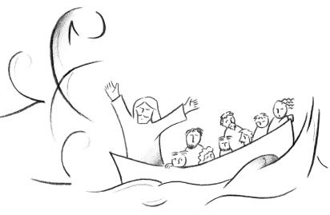
Subió Jesús a la barca, y sus discípulos lo siguieron. En esto se produjo una tempestad tan fuerte, que la barca desaparecía con las olas; Él dormía. Se acercaron, y lo despertaron gritándole: "¡Señor sálvanos, que perecemos!". El les dice: "¿Por qué tenéis miedo, hombres de poca fe?". Se puso en píe, increpó a los vientos y al mar, y vino una gran calma. Los hombres, se decían asombrados: "¿Quién es este, que hasta el viento y el mar lo obedecen?". Palabra de Dios

Oración: (Lee un niño)
Jesús, nosotros creemos, y confiamos en Ti. Creemos que eres el Hijo de Dios, porque haces cosas admirables, en nombre de Dios Padre. Tú eres, nuestro Salvador. Sabemos que has venido al mundo, para curarnos del pecado, que nos impide amar a Dios, y a los demás, como Tú nos enseñas. ¡Te damos gracias Señor!

Nos ponemos de pie y rezamos: Padrenuestro

NÚCLEO IV. TEMA 16. JESÚS ORA Y CUMPLE LA VOLUNTAD DEL PADRE

Inicio de la Catequesis en el Templo con los padres

Monición de entrada: (Lee un padre)
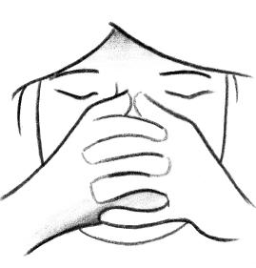
En la familia, todos nos conocemos bien. Los padres, a los hijos y los hijos a los padres. ¡Sabemos muchas cosas los unos de los otros! Pasamos mucho tiempo, juntos. La familia es lo mejor que tenemos en la vida. A Jesús le gusta estar con Dios, su Padre. Él, lo conoce mejor que nadie, pues es su Hijo. Jesús sabe cuánto lo ama el Padre. Conoce, su amor fiel. Jesús ora, escucha al Padre y habla con Él. Orar es abrir el corazón a Dios, ponerse ante Él, escucharlo y hablarle con confianza de hijos. Jesús nos enseñó a orar, escuchémosle.

Del Evangelio de Lucas (Lc 11, 1-4) (Lee Catequista)
Una vez que estaba Jesús orando en cierto lugar. Cuando terminó, uno de sus discípulos le dijo: Señor, enséñanos a orar, como Juan enseñó a sus discípulos. Jesús les dijo: <<Cuando oréis, decid: Padre, santificado sea tu nombre; venga tu reino; danos cada día nuestro pan cotidiano; perdónanos nuestros pecados, porque también nosotros perdonamos a todo el que nos debe; y no nos dejes caer en la tentación>>. Palabra de Dios

Oración: (Lee un niño)
Padre nuestro, que estás en el cielo. Santificado sea tu nombre;
Venga a nosotros tu reino; Hágase tu voluntad en la tierra como en el cielo. Danos hoy nuestro pan de cada día, perdona nuestras ofensas, como nosotros perdonamos a los que nos ofenden;
no nos dejes caer en tentación, y líbranos del mal. Amén

Rezamos todos a la María: Ave María

NÚCLEO IV. TEMA 17. JESÚS INVITA A SUS AMIGOS A SEGUIRLO

Inicio de la Catequesis en el Templo con los padres

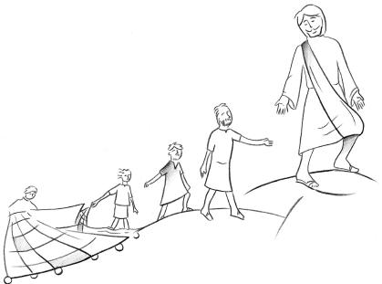
Monición de entrada: (Lee un padre)
Los Apóstoles vivían con Jesús. Él les contaba cosas de Dios Padre porque lo conocía mejor que los maestros y sabios de Israel. Él les decía: “Venid conmigo” (Mc 1, 17). Unos no se atrevían a seguir a Jesús y se iban tristes, otros como los Apóstoles lo dejaron todo para seguirlo.

Del Evangelio de Mateo (Mt 4, 18-22) (Lee Catequista)
Paseando junto al lago de Galilea vio a dos hermanos: Simón, llamado Pedro, y su hermano a Andrés, que estaban echando la red en el lago, pues eran pescadores. Les dijo: «Venid en pos de mí, y os haré pescadores de hombres». Inmediatamente dejaron las redes, y lo siguieron. Y pasando adelante, vio a otros dos hermanos: a Santiago, hijo de Zebedeo y a Juan, su hermano, que estaban en la barca repasando las redes con Zebedeo, su padre y los llamó. Inmediatamente dejaron la barca y a su padre, lo siguieron.
Palabra de Dios
Oración: (Lee un niño)
Jesús, queremos seguirte y responder
a tu llamada como lo hicieron los Apóstoles.
Nos fiamos de tu Palabra,
queremos ser tus amigos,
para recibir el amor de Dios
que Tú nos traes y así hacer crecer tu Reino
en esta tierra. Amén

Nos ponemos de pie y rezamos: Padrenuestro
NÚCLEO IV. TEMA 18. JESÚS PASA POR EL MUNDO HACIENDO EL BIEN

Inicio de la Catequesis en el Templo con los padres

Monición de entrada: (Lee un padre)
Jesús, acogía a los pobres. Perdonaba, a los que habían pecado. A todos, mostraba el amor de Dios, su Padre. Se acercaba, a los leprosos, no le importaba tocarlos y los curaba. Se compadecía ante el sufrimiento.

Lectura del Evangelio según San Lucas (7, 36-50)
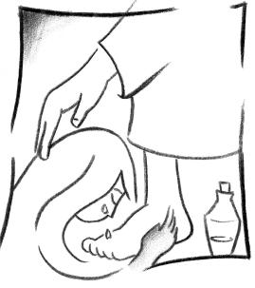
Un fariseo le rogaba que fuera a comer con él, y entrando en casa del fariseo se recostó a la mesa. En esto, una mujer que había en la ciudad, una pecadora, al enterarse de que estaba comiendo en casa del fariseo, vino trayendo un frasco de alabastro lleno de perfume y, colocándose detrás junto a sus pies, llorando, se puso a regarle los pies con lágrimas, se los enjugaba con los cabellos de su cabeza, los cubría de besos y se los ungía con el perfume...
Palabra de Dios

Oración: (Lee un niño)
Padre, te damos gracias por Jesús, nuestro Salvador. Él, se acerca a todo hombre que sufre. Los consuela, cura sus heridas y alegra su corazón. Ayúdanos, para que aprendamos a hacer las cosas que a Ti te gustan: visitar y cuidar a los ancianos y enfermos, acompañar a quienes sufren, compartir con quienes no tienen... Como el Apóstol Pedro decimos:¡Señor, solo Tú, tienes palabras de vida eterna. Nosotros, creemos que eres el Hijo de Dios!

Nos ponemos de pie y rezamos: Padrenuestro

NÚCLEO IV. CON LOS ELEMENTOS DEL CIERRE

Monición de entrada: (Lee un padre)
Jesús por el camino ve personas sencillas, trabajadoras y los invita a seguirle, diciéndoles que en adelante serán pescadores de hombres. ¿Qué vieron en Jesús para dejarlo todo y seguirlo? El encuentro con Jesús, les dio fuerza para seguirle, querer conocerle, puesto que se fueron con Él; y una vez que le conocieron, le amaron tanto, que se quedaron con Él, les dedicaron sus vidas y proclamaron el anuncio del Reino de Dios.

Del Evangelio de Mateo (Mt 25, 34-40) (Lee Catequista)
Entonces dirá el Rey a los de su derecha: “Venid vosotros, benditos de mi Padre, heredad el Reino preparado para vosotros desde la creación del mundo. Porque tuve hambre, y me disteis de comer; tuve sed, y me disteis de beber; era forastero, y me hospedasteis; estuve desnudo, y me vestisteis; enfermo, y me visitasteis; en la cárcel y vinisteis a verme”. Entonces los justos le contestaran: “Señor, ¿cuándo te vimos hambriento, y te dimos de comer; o sediento, y te dimos de beber?” ¿Cuándo te vimos forastero, y te acogimos; o desnudo, y te vestimos? ¿Cuándo te vimos enfermo o en la cárcel, y fuimos a verte?”. Y el Rey les dirá: “En verdad os digo que cada vez que lo hicisteis con uno de estos mis hermanos más pequeños, conmigo lo hicisteis’.

Oración: Jesús es la Palabra que ha de ser hablada. Jesús es la Verdad que se ha de contar. Jesús es el Camino que debemos seguir. Jesús es la Luz que se debe encender. Jesús es la Vida que se debe vivir. Jesús es el Amor que debe ser amado. Jesús es la Alegría que se debe compartir. Jesús es el Pan de Vida que se debe comer. Jesús es el Hambriento a quien se debe alimentar. Jesús es el sediento a quien da de beber. Jesús es el Desnudo a quien hay que vestir. El enfermo a quien se debe curar. El Solitario a quien se debe amar. El Mendigo a quien debemos sonreír. El Recién Nacido a quien debemos acoger. El Inválido a quien debemos ayudar a caminar. El Anciano a quien debemos servir.
NÚCLEO V CON LOS ELEMENTOS DE LA PORTADILLA

Monición de entrada: (Lee un padre)
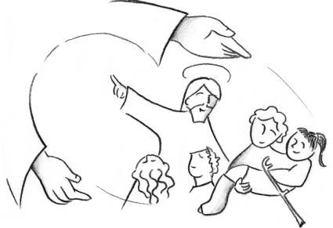
Este Evangelio que vamos a escuchar, Jesús, nos muestra el rostro de Dios Padre invisible, en el rostro visible de Jesús. Quién mira a Jesús, su vida, sus palabras, sus obras de amor y misericordia, ve en Él, la misericordia y el amor de Dios Padre. Él es el Camino que hemos de recorrer, la Vida que hemos de vivir, la Verdad que hemos de comunicar.

Del Evangelio de Juan (Jn 14, 6-14) (Lee Catequista)
Jesús le responde: "Yo soy el Camino y la Verdad y la Vida. Nadie va al Padre si no es por mí. Si me conocierais a mí, conoceríais también a mi Padre. Ahora ya lo conocéis y lo habéis visto". Felipe le dice: "Señor, muéstranos al Padre y eso nos basta". Jesús le replica: "Hace, tanto tiempo que estoy con vosotros, ¿y no me conoces Felipe? Quien me ha visto a mí, ha visto al Padre. Palabra de Dios

Oración: Una mujer Santa de nuestro tiempo –Teresa de Calcuta-, nos dice quien es Jesús: “Jesús es la Palabra que ha de ser hablada. Jesús es la Verdad que se ha de contar. Jesús es el Camino que debemos seguir. Jesús es la Luz que se debe encender. Jesús es la Vida que se debe vivir. Jesús es el Amor que debe ser amado. Jesús es la Alegría que se debe compartir. Jesús es el Pan de Vida que se debe comer. Jesús es el Hambriento a quien se debe alimentar. Jesús es el sediento a quien da de beber. Jesús es el Desnudo a quien hay que vestir. El enfermo a quien se debe curar. El Solitario a quien se debe amar. El Mendigo a quien debemos sonreír. El Recién Nacido a quien debemos acoger. El Inválido a quien debemos ayudar a caminar. El Anciano a quien debemos servir”.

NÚCLEO V. TEMA 19. JESÚS CELEBRA LA PASCUA (CUARESMA)

Inicio de la Catequesis en el Templo con los padres

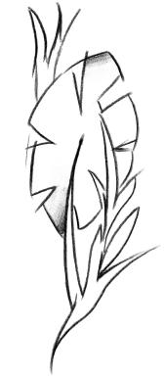
Monición de entrada: (Lee un padre)
Para celebrar la fiesta de Pascua, Jesús subió a Jerusalén con sus discípulos. Fue allí, para cumplir la misión que había recibido de su Padre: dar la vida por todos los hombres. Al entrar en la ciudad, montado sobre un borrico, ocurrió algo sorprendente. Lo recibieron con cantos y Ramos de olivo mientras proclamaban: ¡Hosanna! ¡Bendito el que viene en nombre del Señor!

Del Evangelio de San Mateo (Mt 21, 1-3. 9) (Lee Catequista)
Cuando se acercaban a Jerusalén y llegaron a Betfagé, al monte de los Olivos, envió a dos de sus discípulos diciéndoles: <<Id a la aldea de enfrente, encontraréis enseguida una borrica atada y su pollino, los desatáis y me los traéis. Si alguien os dice algo contestadle que el Señor lo necesita y los devolverá pronto” Fueron los discípulos e hicieron lo que les había mandado Jesús. Trajeron la borrica y el pollino, echaron encima sus mantos y Jesús se montó. La multitud alfombró el camino con sus mantos; algunos cortaban ramas de árboles y alfombraban la calzada. Y la gente que iba delante y detrás gritaba: ¡Hosanna al Hijo de David! ¡Bendito el que viene en el nombre del Señor! ¡Hosanna en las alturas! Palabra de Dios

Oración: (Lee un niño)
¡Gracias, Jesús, por la Última Cena, signo de tu entrega por nosotros! ¡Gracias, porque has querido quedarte con nosotros en la Eucaristía! ¡Gracias, porque el pan y el vino consagrados son tu Cuerpo y tu Sangre entregados por amor a los hombres!

Nos ponemos de pie y rezamos: Padrenuestro

NÚCLEO V. TEMA 20. PASIÓN Y MUERTE DE JESÚS

Inicio de la Catequesis en el Templo con los padres

Monición de entrada: (Lee un padre)
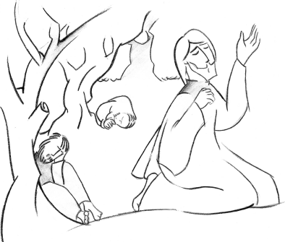
Jesús ora en soledad, se entrega a las manos del Padre para luego pasar a las manos de sus enemigos. La oración de Jesús por encima de todo es de confianza en el amor del Padre y en su poder. Los discípulos sin embargo, no entendieron nada y se quedaron dormidos, ajeno a la tristeza de Jesús. Jesús reprende a Pedro, diciéndole: ¿No has podido velar ni siquiera una hora? Le pide a sus discípulos y a nosotros hoy: “Velad y orad”

Del Evangelio de Marcos (14, 32-38) (Lee Catequista)
Llegan a un huerto que llaman Getsemaní y dice a sus discípulos: <<Sentaos aquí, mientras yo voy a orar>>. Se lleva consigo a Pedro, Santiago y Juan, empezó a sentir espanto y angustia y les dice: <<Mi alma está triste hasta la muerte. Quedaos aquí y velad>>. Y adelantándose un poco, cayó en tierra y rogaba, que, si era posible, se alejase de Él esa hora; y decía: <<¡Abba!, Padre: tú lo puedes todo, aparta de mí este cáliz. Pero no sea como yo quiero sino como tú quieres>>. Palabra de Dios

Oración: (Lee un niño)
Jesús, ¿Cómo has podido acabar en la Cruz?
Tú has amado a todos, has curado a los enfermos,
has perdonado a los pecadores… En la entrega de tu vida en la Cruz, vemos, el amor de Dios a todos los hombres.
Te damos gracias porque tu sacrificio nos muestra cuanto nos amas. Y nosotros ¿Qué, podemos hacer por Ti?

Nos ponemos de pie y rezamos: Padrenuestro

NÚCLEO V. TEMA 21. JESÚS RESUCITÓ AL TERCER DÍA

Inicio de la Catequesis en el Templo con los padres

Monición de entrada: (Lee un padre)
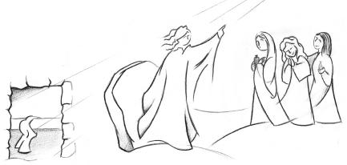
El domingo por la mañana, María Magdalena y otras mujeres fueron al sepulcro con perfumes para embalsamar el Cuerpo del Señor. Al llegar, encontraron la piedra corrida. La experiencia que vivió estas mujeres, la dejaron atónitas. Llenas de asombro salieron huyendo, con un mensaje para los discípulos de Jesús. Escuchemos atentos el Evangelio.

Del Evangelio de Marcos (16, 1-6) (Lee Catequista)
Pasado el sábado, María Magdalena, María la de Santiago y Salomé compraron aromas para ir a embalsamar a Jesús. Y muy temprano, el primer día de la semana, al salir del sol, fueron al sepulcro. Y se decían unas otras: << ¿Quién nos correrá la piedra de la entrada del sepulcro?>> Al mirar, vieron que la piedra estaba corrida; y eso que era muy grande. Entraron en el sepulcro y vieron a un joven sentado a la derecha, vestido de blanco. Y quedaron aterradas. Él les dijo: No tengáis miedo. ¿Buscáis, a Jesús el Nazareno, el Crucificado? No está aquí. Ha resucitado… Pero id, a decir a sus discípulos y a Pedro: <<Él va por delante de vosotros a Galilea; allí le veréis, como os dijo. >>
Palabra de Dios
Oración: (Lee un niño)
Jesús, eres más fuerte que la muerte. Con la Iglesia proclamamos <<Este es el día en que actuó el Señor, sea nuestra alegría y nuestro gozo>> ¡Aleluya! Jesús, Tú estás siempre con nosotros: cuando estamos reunidos en tu nombre, cuando participamos en la mesa de la Palabra y de la Eucaristía, cuando amamos y servimos a nuestros hermanos, Tú estás con nosotros. ¡Aleluya!

NÚCLEO V. TEMA 22. JESÚS RESUCITADO NOS ENVÍA AL ESPÍRITU SANTO. PENTECOSTÉS

Inicio de la Catequesis en el Templo con los padres

Monición de entrada: (Lee un padre)
Jesús había prometido a sus discípulos: “Aguardad más bien la promesa que os hice de parte del Padre; porque Juan bautizó con agua, pero vosotros seréis bautizados con Espíritu Santo dentro de pocos días”. Escuchemos con atención la Palabra de Dios, descubriremos que Jesús y el Padre, cumplen su promesa.

Lectura del libro de los Hechos de los Apóstoles (2, 1- ) (Lee Catequista)
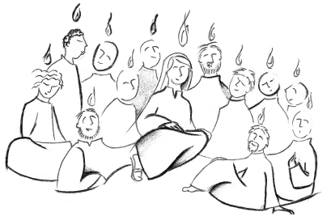
Al cumplirse el día de Pentecostés, estaban todos juntos en el mismo lugar. De repente, se produjo desde el cielo un estruendo, como de viento impetuoso que soplaba fuertemente, y llenó toda la casa donde se encontraban sentados. Vieron aparecer unas lenguas, como llamaradas que se dividían, posándose encima de cada uno de ellos; Se llenaron todos del Espíritu Santo y empezaron a hablar en otras lenguas, según el Espíritu les concedía manifestarse. Palabra de Dios

Oración: (Lee un niño)
¡Ven Espíritu Santo, llena de fuerza nuestros corazones,
enciende en ellos el fuego de tu amor!
¡Ven, Espíritu Santo, haz de todos los hombres
el Pueblo Santo de Dios.
Que nada nos distinga, ni la lengua que hablamos,
ni el color de la piel.
Que todos seamos uno por gracia de tu amor!

Nos ponemos de pie y rezamos: Padrenuestro

NÚCLEO V. TEMA 23.JESUCRISTO NOS REVELA LA VIDA INTIMA DE DIOS

Inicio de la Catequesis en el Templo con los padres

Monición de entrada: (Lee un padre)
Nuestros padres y Catequistas nos han contado muchas cosas de Dios. Pero nadie como Jesús nos enseña a conocerlo. Aquí en la tierra no podemos ver a Dios, pero Jesús nos ha revelado que Dios es Amor: el Padre, el Hijo y el Espíritu Santo se aman tanto y están tan unidos entre sí, que son un solo Dios. Ahora comprendemos y vivimos las palabras del Apóstol San Juan.

Lectura de la 1ª Carta de San Juan (1ª Jn 4, 7-9. 16) (Lee Catequista)
Queridos hermanos, amémonos unos a otros, ya que el amor es de Dios y todo el que ama ha nacido de Dios y conoce a Dios. Quien no ama, no ha conocido a Dios, porque Dios es Amor. En esto se manifestó el amor que Dios nos tiene: en que Dios envió al mundo a su Unigénito, para que vivamos por medio de Él. Y nosotros hemos conocido el amor que Dios nos tiene y hemos creído en Él. Dios es amor, y el quien permanece en el amor permanece en Dios, y Dios en él. Palabra de Dios

Oración: (Lee un niño)
¡Bendito seas, Jesús, Tú, nos has mostrado que Dios es tu Padre
y quiere que seamos, de verdad, sus hijos! Por eso, nos has enseñado a decirle: <<Padre nuestro>> Tú eres el camino para ser felices y llegar a participar de la vida de Dios. ¡Gracias, por el don del Espíritu Santo que nos une a Ti para formar una sola familia en el amor, tu Iglesia!

Nos ponemos de pie y rezamos: Padrenuestro

NÚCLEO V CON LOS ELEMENTOS DEL CIERRE

Inicio de la Catequesis en el Templo con los padres

Monición de entrada: (Lee un padre)
Jesús murió porque quiso ser fiel al plan de Dios Padre tenía de salvar a todos los hombres. Gracias a su vida y entrega en la Cruz, Dios perdonó nuestros pecados y nos dio una nueva Vida.

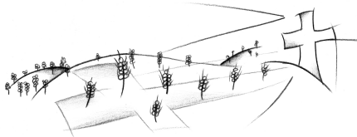
Del Evangelio de Juan (Jn 12, 24-26) (Lee Catequista)
En verdad en verdad os digo: si el grano de trigo no cae en tierra y muere, queda infecundo; pero si muere, da mucho fruto. El que se ama a sí mismo, se pierde, y el que se aborrece a sí mismo en este mundo, se guardará para la vida 32ternal. El que quiera servirme, que me siga, y donde esté yo, allí también estará mi servidor; a quien me sirva, el Padre lo honrará.
Palabra de Dios
Oración (Lee un niño)
Jesús, Tú has bajado por nosotros
a lo hondo de la muerte.
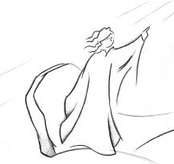
Te han enterrado como se entierra el trigo. Y el mundo, en silencio,
está esperando, como el labrador esperaque del grano enterrado
nazca el trigo nuevo.
Jesús, Dios Padre te ha liberado
de la muerte y del sepulcro, y vives para siempre.

Nos ponemos de pie y rezamos: Padrenuestro

NÚCLEO VI CON LOS ELEMENTOS DE LA PORTADILLA

Inicio de la Catequesis en el Templo con los padres

Monición de entrada: (Lee un padre)
El día de Pentecostés el Espíritu Santo ungió con su fuerza a los Apóstoles, manifestándose así la Iglesia y su misión de anunciar la Buena Noticia de la Salvación a todos los hombres. Hoy, el Espíritu Santo nos une en la Iglesia y sigue siendo fuente de vida para todos los cristianos.

Lectura de los Hechos de los Apóstoles
(Hch 2, 1-7) (Lee Catequista)
Al cumplirse el día de Pentecostés, estaban todos juntos en el mismo lugar. De repente, se produjo desde el cielo un estruendo, como de viento impetuoso que soplaba fuertemente, y llenó toda la casa donde se encontraban sentados. Vieron aparecer unas lenguas, como llamaradas que se dividían, posándose encima de cada uno de ellos; Se llenaron todos del Espíritu Santo y empezaron a hablar en otras lenguas, según el Espíritu les concedía manifestarse. Palabra de Dios

Oración: (Lee un niño)
¡Ven Espíritu Santo,
llena de fuerza nuestros corazones,
enciende en ellos el fuego de tu amor!
¡Ven, Espíritu Santo, haz de todos los hombres el Pueblo Santo de Dios. Que nada nos distinga, ni la lengua que hablamos, ni el color de la piel. Que todos seamos uno por gracia de tu amor!

Nos ponemos de pie y rezamos: Padrenuestro

NÚCLEO VI. TEMA 24. EL ESPÍRITU SANTO DA VIDA A LA IGLESIA

Inicio de la Catequesis en el Templo con los padres

Monición de entrada: (Lee un padre)
El día de Pentecostés la Iglesia se manifestó al mundo. Los Apóstoles, transformados por el Espíritu Santo, anunciaban con valentía: Jesús ha Resucitado. Los Apóstoles presidían y cuidaban de las primeras comunidades cristianas. El libro de los Hechos de los Apóstoles, nos cuenta cómo vivían las primeras comunidades. Escuchemos con atención:

Lectura de los Hechos de los Apóstoles: (Hch 2, 44-47)

Los creyentes vivían unidos y tenían todo en común; vendían posesiones y bienes y los repartían entre todos, según la necesidad de cada uno. Con perseverancia, acudían a diario al Templo, con un mismo espíritu, partían el pan en las casas y tomaban el alimento con alegría y sencillez de corazón; alababan a Dios, y eran bien vistos de todo el pueblo. Y día tras día el Señor iba agregando a los que se iban salvando. Palabra de Dios

Oración: (Lee un niño)
Dios, Padre bueno, derrama
el Espíritu Santo para que la gran familia de los que seguimos a Jesús,
la Iglesia, cumpla las enseñanzas.
Así seremos luz del mundo a través
de las obras buenas que realicemos.

Nos ponemos de pie y rezamos: Padrenuestro

NÚCLEO VI. TEMA 25. HOY, NOSOTROS SOMOS LA IGLESIA

Inicio de la Catequesis en el Templo con los padres

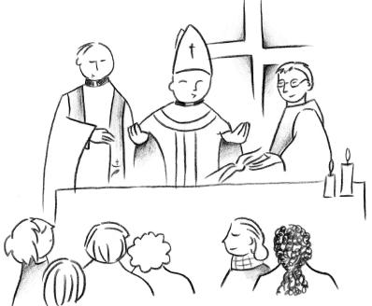
Monición de entrada: (Lee un padre)
La semilla del Evangelio, sembrada por los Apóstoles, se ha convertido en un gran árbol que nos acoge bajo su sombra. Ya ha cumplido más de dos mil años, pero es joven, porque en ella nacen nuevos cristianos.

Del Evangelio de Mateo: (Mt 16,13-19) (Lee Catequista)
Al llegar a la región de Cesarea de Filipo, Jesús preguntó a sus discípulos: ¿Quién dice la gente que es el Hijo del hombre? Ellos contestaron: <<Unos que es Juan el Bautista, otros que Elías, otros que Jeremías o uno de los profetas>>. Él les preguntó: <<Y vosotros ¿quién decís que soy? Yo>>. Simón Pedro tomó la palabra y dijo: <<Tú eres el Mesías, el Hijo de Dios vivo>>. Jesús le respondió: <<Bienaventurado tú, Simón, hijo de Jonás, porque eso no te lo ha revelado ni la carne ni la sangre, sino mi Padre que está en los cielos. Ahora yo te digo: tú eres Pedro, y sobre esta piedra edificaré mi Iglesia, y el poder del infierno no la derrotará. Te daré las llaves del Reino de los Cielos; lo que ates en la tierra, quedará atado en el cielo, y lo que desates en la tierra, quedará desatado en el cielo”. Palabra de Dios

Oración: (Lee un niño)
¡Escúchanos Señor, Dios nuestro!
Danos tu Espíritu de Amor, para que vivamos cada día más unidos a la Iglesia, con el Papa, con nuestros Obispos,
con los Sacerdotes y con todos los que trabajan por tu Pueblo.
¡Qué todos seamos una sola familia para gloria tuya!

Rezamos todos: Padrenuestro

NÚCLEO VI. TEMA 26. NOS ENCONTRAMOS CON JESÚS RESUCITADO EN LOS SACRAMENTOS

Inicio de la Catequesis en el Templo con los padres

Monición de entrada: (Lee un padre)
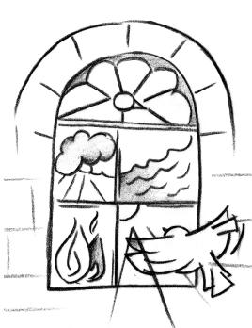
Según su promesa, Jesús Resucitado está presente en la Iglesia hasta el, fin del mundo. Está presente, cuando nos reunimos, en su nombre. Está presente, en todo hombre o mujer, imagen de Dios, especialmente en los más pobres y necesitados. También al proclamar la Palabra, cuando el Sacerdote preside una celebración y al celebrar los Sacramentos.

Del Evangelio de Lucas (Lc 24, 13-16) (Lee Catequista)
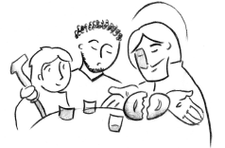
Aquel mismo día, dos de ellos iban caminando a una aldea llamada Emaús, distantes de Jerusalén unos sesenta estadios; iban conversando entre ellos de todo lo que había sucedido. Mientras conversaban y discutían, Jesús en persona se les acercó y se puso a caminar con ellos.
Pero sus ojos no eran capaces de reconocerlo. Palabra de Dios

Oración: (Lee un niño)
¡Qué regalo tan grande!
Señor, no nos dejas solos, estás vivo
y presente en los Sacramentos, que la Iglesia celebra.
Al recibirlos, tu gracia nos va haciendo, semejantes a Ti.
¡Gracias, Señor, por estar siempre, con nosotros!
Unidos a Ti hacemos crecer el amor y la alegría en tu Iglesia.

Rezar todos: Padrenuestro

NÚCLEO VI. TEMA 27. LLAMADOS A COLABORAR EN LA IGLESIA

Inicio de la Catequesis en el Templo con los padres
Monición de entrada: (Lee un padre)
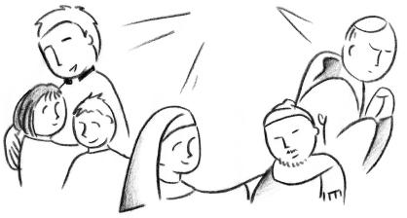
La Iglesia está presente donde los cristianos viven y aman como Jesús. Está presente en la Familia, en la Parroquia, en la Escuela...La Iglesia está llamada a anunciar a todos los hombres la Buena Noticia de la Salvación. En la Iglesia como en una gran familia, todos podemos colaborar. Jesús, quiere que cada uno, con sus cualidades, participe en la vida de la Iglesia.

Del Evangelio de Mateo (Mt 5, 13-16) (Lee Catequista)
Vosotros, sois la sal de la tierra. Pero si la sal se vuelve sosa, ¿con qué se la salarán? No sirve más que para tirarla fuera y que la pise la gente. Vosotros sois la luz del mundo. No se puede ocultar una ciudad puesta en lo alto de un monte. Tampoco se enciende una lámpara para meterla debajo del celemín, sino para ponerla en el candelero y que alumbre a todos los de la casa. Brille así vuestra luz ante de los hombres, para que vean vuestras buenas obras y den gloria a vuestro Padre que está en los cielos.
Palabra de Dios
Oración: (Lee un niño)
¡Gracias, Jesús!
En tu Iglesia todos somos útiles y estamos llamados
a hacerte presente entre los hombres.
Cada uno con los dones que Tú le has dado.
Todos juntos, construimos la Iglesia.
Ayúdanos para que sepamos responder a tu llamada.

Nos ponemos de pie y rezamos: Padrenuestro
NÚCLEO VI. CON LOS ELEMENTOS DEL CIERRE
PENTECOSTÉS

Inicio de la Catequesis en el Templo con los padres

Monición de entrada: (Lee un padre)
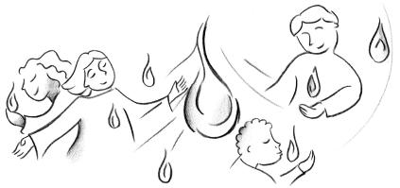
La experiencia irrepetible de los Apóstoles, el día de Pentecostés, dio comienzo la Iglesia misionera y la primera comunidad cristina, modelo para las demás comunidades. Los Apóstoles, llenos del Espíritu Santo, comienzan a predicar si miedo, el misterio de la Muerte y Resurrección de Cristo. Anunciando su Salvación, convirtiéndose así en los primeros misioneros de la Iglesia.

Lectura del libro de los Hechos de los Apóstoles (Hch 2, 1-11)
Al cumplirse el día de Pentecostés, estaban todos juntos en el mismo lugar. De repente, se produjo desde el cielo un estruendo, como de viento impetuoso que soplaba fuertemente, y llenó toda la casa donde se encontraban sentados. Vieron aparecer unas lenguas, como llamaradas que se dividían, posándose encima de cada uno de ellos; Se llenaron todos del Espíritu Santo y empezaron a hablar en otras lenguas, según el Espíritu les concedía manifestarse. Palabra de Dios

Oración: (Lee un niño)
Dios, Padre bueno, derrama
el Espíritu Santo para que la gran familia
de los que seguimos a Jesús,
la Iglesia, cumpla las enseñanzas.
Así seremos luz del mundo a través
de las obras buenas que realicemos.

Nos ponemos de pie y rezamos: Padrenuestro

NÚCLEO VII. CON LOS ELEMENTOS DE LA PORTADILLA

Inicio de la Catequesis en el Templo con los padres

Monición de entrada: (Lee un padre)
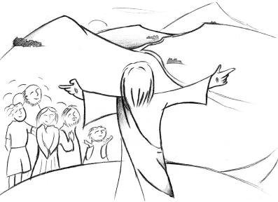
La escena del encuentro de Jesús con la Samaritana, habla de un agua que quita la sed para siempre, un agua que Jesús ofrece, que limpia el pecado y hace vivir una Vida nueva. Esta Vida nueva es la que Jesús le da a la Samaritana y también a nosotros: Por el Bautismo, nacemos a la Vida nueva.

Del Evangelio de Juan (Jn 4, 5-14) (Lee Catequista)
Llegó Jesús a una ciudad de Samaría llamada Sicar, cerca del campo... Jesús, cansado del camino, estaba allí sentado junto al pozo. Era hacia la hora sexta. Llega una mujer de Samaría a sacar agua y Jesús le dice: <<Dame de beber>>… La samaritana le dice a Jesús: <<¿Cómo tú, siendo judío, me pides de beber a mí, que soy samaritana?>>... Jesús le contestó: <<Si conociera el don de Dios y quien es el que te dice “dame de beber”, le pedirías tú y él te daría agua viva>>... el agua que yo le daré se convertirá dentro de él en un surtidor de agua que salta hasta la vida eterna.
Palabra de Dios

Oración: (Lee un niño)
¡Gracias, Padre!
Por el Bautismo hemos recibido la luz de Cristo
podemos vivir como hijos tuyos
y hermanos de todos los hombres.
¡Gracias, Padre, por la Iglesia,
Madre y Educadora que nos ayuda
a crecer en el camino de la vida cristiana!

Rezar todos: Padrenuestro

NÚCLEO VII. TEMA 28. NACEMOS A LA VIDA NUEVA

Inicio de la Catequesis en el Templo con los padres

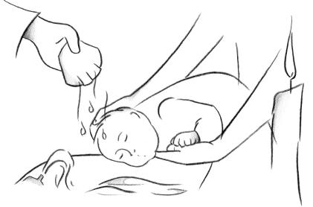
Monición de entrada: (Lee un padre)
Por el Bautismo, Dios Padre nos hace hijos suyos, discípulos de Jesucristo y nos da el gran regalo del Espíritu Santo. Quedamos unidos, a Jesús y entramos a formar parte de una nueva familia, la Iglesia. Se inicia nuestra vida cristiana.

Del Evangelio de Juan (Jn 3, 1-5) (Lee Catequista)
Había un fariseo llamado Nicodemo, jefe judío. Este fue a ver a Jesús de noche y le dijo: <<Rabbí, sabemos que has venido de parte de Dios, como maestro, porque nadie puede hacer los signos que tú haces, si Dios no está con él>>. Jesús le dijo: <<en verdad, en verdad, te digo: el que no nazca de nuevo no puede ver el reino de Dios. Nicodemo le pregunta: ¿Cómo puede nacer un hombre siendo viejo? ¿Acaso puede por segunda vez entrar en el vientre de su madre y nacer? Jesús le contestó: <<en verdad, en verdad, te digo: El que no nazca de agua y de Espíritu no puede entrar en el reino de Dios.
Palabra de Dios

Oración: (Lee un niño)
¡Gracias, Padre! Por el Bautismo hemos recibido la Luz de Cristo.
Podemos vivir como hijos tuyos
y hermanos de todos los hombres.
¡Gracias, Padre! Por la Iglesia,
Madre y Educadora que nos ayuda a crecer
en el camino de la vida cristiana.

Nos ponemos de pie y rezamos: Padrenuestro

NÚCLEO VII. TEMA 29. CRECEMOS EN LA VIDA DE FE

Inicio de la Catequesis en el Templo con los padres

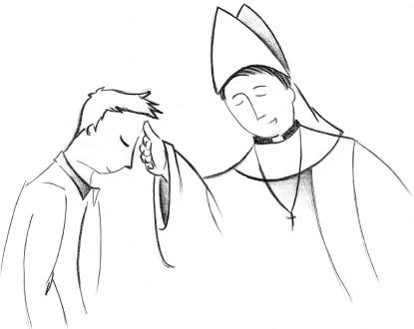
Monición de entrada: (Lee un padre)
El día de nuestro Bautismo recibimos al Espíritu Santo. Nacemos a la vida de Dios y entramos a formar parte de la Iglesia. Por el Sacramento de la Confirmación, como un nuevo Pentecostés, el Espíritu Santo nos une mucho más a Jesús y su Iglesia para que seamos testigos valientes del Evangelio.

Lectura de los Hechos de los Apóstoles (Hch 2, 1-7) (Lee Catequista)
Al llegar el día de Pentecostés, estaban todos reunidos en un mismo lugar. De repente vino del cielo un ruido, semejante a un viento impetuoso, y llenó toda la casa donde se encontraban. Entonces aparecieron lenguas como de fuego, que se repartían y se posaban sobre cada uno de ellos. Todos quedaron todos llenos del Espíritu Santo y comenzaron a hablar en lenguas extrañas, según el Espíritu Santo los movía a expresarse. Palabra de Dios

Oración: (Lee un niño)
Te damos gracias, Padre, por Jesús nuestro Señor,
que después de subir al cielo,
nos ha enviado el Espíritu Santo que había, prometido.
Como tantos cristianos, en todo el mundo que viven con alegría
la fe y dan testimonio, yo, también quiero ser tu testigo,
Padre, y vivir la fe con alegría, en mi familia, con mis amigos,
en la Parroquia, y en la escuela.

Nos ponemos de pie y rezamos: Padrenuestro
NÚCLEO VII. TEMA 30. LLAMADOS A VIVIR COMO HIJOS DE DIOS

Inicio de la Catequesis en el Templo con los padres

Monición de entrada: (Lee un padre)
Dios Padre, por medio de Moisés, dio a su Pueblo un Decálogo o Diez Mandamientos, que son una luz que señala el camino para amarlo, ser feliz y hacer felices a los demás. Jesús enseñó a vivir estos Mandamientos de una forma nueva... para que podamos cumplirlos con alegría y generosidad, sin separarlos nunca, nos dio el Espíritu Santo, que actúa en nuestro interior. Así nos dijo Jesús cómo tiene que ser nuestro amor.

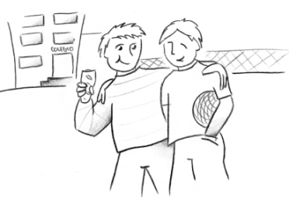
Evangelio según San Juan (Jn 13, 34-35)
<<Os doy un mandamiento nuevo: que os améis unos a otros; como yo os he amado, amaos también unos a otros. En esto conocerán todos que sois discípulos míos. Si os amáis unos a otros>>

Palabra de Dios

Oración: (Lee un niño)
Gracias, Padre, porque nos has dado un camino de vida:
Los Mandamientos.
Con su luz podemos hacer obras de amor:
Dar de comer al hambriento,
visitar al que está solo o enfermo;
Consolar al que sufre; acoger al que no tiene casa,
perdonar las ofensas; Orar, por todos.
Gracias, Padre, porque así somos felices
y hacemos felices a los demás.

Nos ponemos de pie y rezamos: Padrenuestro

NÚCLEO VII. TEMA 31. AMAMOS A DIOS SOBRE TODAS LAS COSAS

Inicio de la Catequesis en el Templo con los padres

Monición de entrada: (Lee un padre)
Jesús nos enseña a amar a Dios con todo el corazón y con todas las fuerzas. Del amor de Dios nace el verdadero amor al prójimo. Como dice el primer Mandamiento: Amarás a Dios sobre todas las cosas y al prójimo como a ti mismo.

Del Evangelio de Mateo (Mt 19, 16-18) (Lee Catequista)
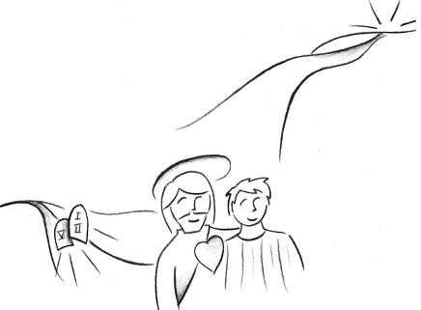
Se acercó uno a Jesús y le preguntó: <<Maestro, ¿qué tengo que hacer de bueno para obtener la vida eterna?>>. Jesús le contestó:<<¿Porqué me preguntas qué es bueno? Uno solo es Bueno. Mira, si quieres entrar en la vida, guarda los Mandamientos>>. Él le preguntó: ¿cuáles? Jesús contestó: "No matarás, no cometerás adulterio, no robarás, no darás falso testimonio, honrarás a tu padre y a tu madre, y ama a tu prójimo como a ti mismo".
Palabra de Dios

Oración: (Lee un niño)
¡Bondadoso Señor!
A Ti la alabanza, la gloria y el honor.
Tan solo Tú eres digno de toda bendición.
Criaturas del Señor,
Bendecid al Señor.
Bendigamos al Padre y al Hijo con el Espíritu Santo,
Glorifiquemos a Dios, con himnos por los siglos. Amén

Nos ponemos de pie y rezamos: Padrenuestro

NÚCLEO VII. TEMA 32. APRENDEMOS AMAR EN FAMILIA

Inicio de la Catequesis en el Templo con los padres

Monición de entrada: (Lee un padre)
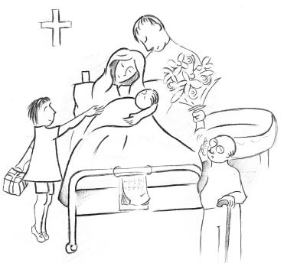
La familia es el fruto del matrimonio entre un hombre y una mujer, una comunidad de vida y amor. Nacemos a la vida y al amor en la familia: padre y madre, hijos, hermanos y hermanas, abuelos, tíos… Aprendemos unos de otros y es una alegría vivir unidos, aunque a veces es difícil. Nos esforzamos en respetar y ayudar a nuestros padres.

Lectura de la Carta a los Colosenses (3, 12-14)
Así pues, como elegidos de Dios, santos y amados, revestíos de compasión entrañable, bondad, humildad, mansedumbre paciencia. Sobrellevaos mutuamente y perdonaos cuando alguno tenga quejas contra otro. El Señor os ha perdonado; haced vosotros lo mismo. Y por encima de todo esto, el amor, que es el vínculo de la unidad perfecta. Palabra de Dios

Oración: (Lee un niño)
¡Gracias, Padre, porque nuestros padres nos han dado la vida!
Señor, en cada familia que ama, Tú estás amando.
Señor, en cada familia que sufre, Tú estás sufriendo.
Señor, en cada familia que ríe, Tú estás riendo.
Gracias, Señor, porque cada familia que te busca, te encuentra.
Gracias, Padre, porque en nuestra familia descubrimos el amor.
Fortalece el amor entre mis padres para que sean
Como una roca sobre la que se construya nuestra vida familiar.

Nos ponemos de pie y rezamos: Padrenuestro

NÚCLEO VII. TEMA 33. AMAMOS A LOS DEMÁS COMO HERMANOS

Inicio de la Catequesis en el Templo con los padres

Monición de entrada: (Lee un padre)
Jesús, nos da un mandamiento nuevo de amor, y nos pide que nos queramos unos a otros. De esta manera, conocerán todos que somos sus amigos y aprenderemos a vivir como hermanos.

Evangelio según San Juan (Jn 13, 34-35) (Lee Catequista)
<<Os doy un mandamiento nuevo: que os améis unos a otros; como yo os he amado, amaos también unos a otros. En esto conocerán todos que sois discípulos míos. Si os amáis unos a otros>>

Oración: (Lee un niño)
Señor, ayúdanos a decir siempre la verdad
y a respetar a nuestros hermanos;
a no hacer daño a nuestro prójimo
y a no tener envidia de los otros.
¡Gracias te damos, Señor,
por tus Mandamientos
que son como una lámpara en nuestro camino,
que nos ayudan a encontrarte,
a vivir en paz con los demás y a estar alegres!

Nos ponemos de pie y rezamos: Padrenuestro

NÚCLEO VII. TEMA 34. COMO HIJOS, ORAMOS A DIOS, NUESTRO PADRE

Inicio de la Catequesis en el Templo con los padres

Monición de entrada: (Lee un padre)
Orar es hablar con Dios, que sabemos que nos ama. Jesús oraba siempre y enseño a sus discípulos a orar. Nos dio ejemplo y nos enseñó la oración del Padrenuestro. La Iglesia lo reza siempre que está reunida, especialmente cuando celebra la Eucaristía. Podemos rezar de muchas maneras: con palabras, cantos, gestos, silencios... pero lo esencial está en el corazón.

Del Evangelio de Mateo (Mt 6, 6-8) (Lee un padre o madre)
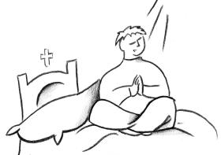
Tú, en cambio cuando ores, entra en tu cuarto, cierra la puerta y ora a tu Padre que está en lo secreto; y tu Padre que ve en lo secreto te lo recompensará. Cuando recéis, no uséis muchas palabras como los gentiles, que se imaginan que por hablar mucho les harán caso. No seáis como ellos, pues vuestro Padre ya sabe lo que os hace falta antes de que lo pidáis. Vosotros orad así:

(Lee un niño)
Padre nuestro, que estás en el cielo, santificado sea tu Nombre, venga tu Reino, hágase tu voluntad en la tierra como en el cielo. Danos hoy nuestro pan de cada día. Perdona nuestras ofensas, como también nosotros perdonamos a los que nos ofenden. No nos dejes caer en la tentación, y líbranos del mal.
Palabra de Dios

Solos, o con la comunidad cristiana, también oramos en comunión con la Virgen María,

Nos ponemos de pie y rezamos: Ave María

NÚCLEO VII. CON LOS ELEMENTOS DEL CIERRE

Inicio de la Catequesis en el Templo con los padres

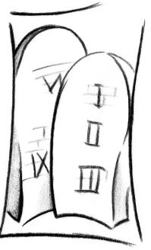
Monición de entrada: (Lee un padre)
Dios Padre, por medio de Moisés, dio a su Pueblo un Decálogo o Diez Mandamientos, que son una luz que señala el camino para amarlo, ser feliz y hacer felices a los demás. Escuchemos con atención la Palabra de Dios.

Lectura del libro del Éxodo (Ex 20, 1-3. 5. 7. 8. 12-17)
El Señor pronunció estas palabras: <<Yo soy el Señor, tu Dios, el que te saqué de la tierra de Egipto, de la casa de esclavitud...
No tendrás otros dioses frente a mí.
No te postrará ante ellos ni les darás culto…
No pronunciarás el nombre del Señor tu Dios en falso...
Recuerda el día del sábado para santificarlo...
Honra a tu padre y a tu madre...
No matarás.
No cometerás adulterio.
No robarás.
No darás falso testimonio contra tu prójimo.
No codiciará los bienes de tu prójimo.
Palabra de Dios

Oración: (Lee un niño)
Gracias, Padre, porque nos has dado un camino de vida: Los Mandamientos. Con su luz podemos hacer obras de amor: Dar de comer al hambriento, visitar al que está solo o enfermo; Consolar al que sufre; acoger al que no tiene casa, perdonar las ofensas; Orar, por todos. Gracias, Padre, porque así somos felices y hacemos felices a los demás.

Nos ponemos de pie y rezamos el Padrenuestro

NÚCLEO VIII. TEMA 35. A VECES NOS ALEJAMOS DEL AMOR DE DIOS

Inicio de la Catequesis en el Templo con los padres

Monición de entrada: (Lee un padre)
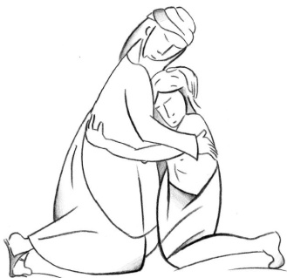
El Bautismo nos ha hecho libres para amar a Dios y a los hombres como Jesús nos enseñó. Pero muchas veces, hacemos mal uso de nuestra libertad. Somos egoístas, perezosos, decimos mentiras, cogemos cosas que no son nuestras y a veces sentimos envidia. Pero Dios Padre, en su Hijo Jesús, siempre nos ofrece el perdón, que arranca de nuestro corazón el mal que nos impide ser amigos suyos y no nos deja ser felices.

Del Evangelio de Lucas (15, 3-7) (Lee Catequista)
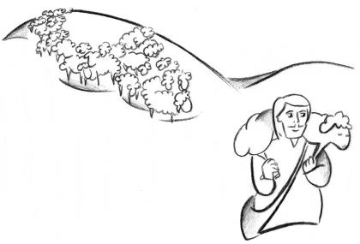
Jesús les dijo esta parábola: ¿Quién de vosotros, que tiene cien ovejas, y pierde una de ellas, no deja las noventa y nueve en el desierto y va tras la descarriada, hasta que la encuentra? Y cuando la encuentra, se la carga sobre los hombros, muy contento; y, al llegar a casa, reúne a los amigos y a los vecinos, y les dice: “<<¡Alegraos conmigo!, he encontrado la oveja que se me había perdido. Os digo que así también habrá más alegría por un solo pecador que se convierta, que por noventa y nueve justos que no necesitan convertirse>>.
Palabra de Dios
Oración: (Lee un niño)
¡Bendice, alma mía, al Señor, Y todo mi ser a su santo nombre!
¡Bendice, alma mía, al Señor, y no olvides sus beneficios!
Él perdona todas tus culpas y cura todas tus enfermedades.
Él rescata tu vida de la fosa y te llena de gracia y de ternura.

Nos ponemos de pie y rezamos: Padrenuestro

NÚCLEO VIII. TEMA 36. JESÚS NOS TRAE EL PERDÓN DE DIOS PADRE

Monición de entrada: (Lee un padre)
Jesús salía al encuentro de los pecadores y acogía siempre a los que se arrepentían. A todos les anunciaba esta Buena Noticia: “No necesitan médico los sanos sino los enfermos. No he venido a llamar a los justos, sino a los pecadores” (Mc 2, 17)

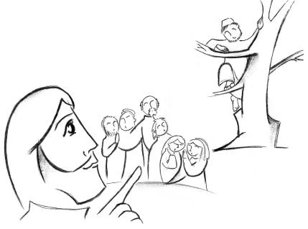
Del Evangelio de Lucas (Lc 19, 1-10)
Entró en Jericó e iba atravesando la ciudad. En esto un hombre llamado Zaqueo, jefe de publicanos y rico, trataba de ver quien era Jesús, pero, no lo lograba a causa del gentío porque era pequeño de estatura. Corriendo más adelante, se subió a un sicomoro para verlo, porque tenía que pasar por allí. Jesús, al llegar a aquel sitio, levantó los ojos y le dijo: «Zaqueo, date prisa y baja, porque es necesario que hoy me quede en tu casa.» Él, se dio prisa en bajar y lo recibió muy contento. Al ver esto, todos murmuraban y diciendo: «Ha entrado a hospedarse en casa de un pecador.» Pero Zaqueo, de pie, dijo al Señor: «Mira Señor, la mitad de mis bienes se la doy a los pobres; y si he defraudado a alguno, le restituyo cuatro veces más.» Jesús le dijo: «Hoy ha sido la salvación de esta casa, pues también éste es hijo de Abraham. Pues el Hijo del hombre ha venido a buscar y salvar lo que estaba perdido.» Palabra de Dios

Oración: (Lee un niño)
Vivir el perdón es un signo de los cristianos. Jesús nos invita a rezar diciendo: <<Padre, perdona nuestras ofensas como también nosotros perdonamos a los que nos ofenden>> Nosotros decimos: ¡Señor, ten misericordia de nosotros, porque hemos pecado contra Ti! ¡Muéstranos tu misericordia y danos tu salvación.
NÚCLEO VIII TEMA 37 CELEBRAMOS LA RECONCILIACIÓN

Inicio de la Catequesis en el Templo con los padres

Monición de entrada: (Lee un padre)
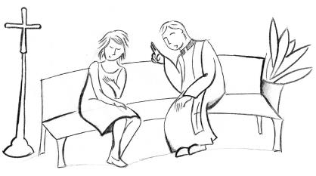
Antes de volver a su Padre, Jesús Resucitado dio a los Apóstoles el poder de perdonar los pecados en su nombre. La Iglesia nos ofrece hoy el perdón de Dios de muchas maneras, pero hay una muy especial por la que cada uno recibe de Jesús el perdón de Dios Padre y es reconciliado con la Iglesia y con los hermanos. Es el sacramento de la Reconciliación o Penitencia.

Del Evangelio de Juan (Jn 20, 19-23) (Lee Catequista)
Al anochecer de aquel día, el primero de la semana, estaban los discípulos en una casa, con las puertas bien cerradas, por miedo a los judíos. Y en esto entró Jesús, se puso en medio y les dijo: <<Paz a vosotros>>. Y diciendo esto, les enseñó, las manos y el costado. Y los discípulos se llenaron de alegría al ver al Señor. Jesús, repitió: <<Paz a vosotros>>. Como el Padre me ha enviado, así os envío yo>>. Y dicho esto, sopló sobre ellos y les dijo: <<Recibid el Espíritu Santo; a quienes les perdonéis los pecados, les quedan perdonados; y a quienes se los retengáis, les quedan retenidos. Palabra de Dios

Oración: (Lee un niño)
¡Señor!, qué alegría! El sacerdote nos acoge, nos escucha,
y nos perdona en tu nombre.
¡Qué cerca estás de nosotros cuando deseamos volver a Ti!
¡Gracias, porque la Iglesia nos ofrece tu perdón!

Nos ponemos de pie y rezamos: Padrenuestro

NÚCLEO VIII. CON LOS ELEMENTOS DEL CIERRE.

Monición de entrada: (Lee un padre)
Jesús salía al encuentro de los pecadores y acogía siempre a los que se arrepentían. A todos les anunciaba esta Buena Noticia: “No necesitan médico los sanos sino los enfermos. No he venido a llamar a los justos, sino a los pecadores” (Mc 2, 17)
Del Evangelio de Lucas (Lc 19, 1-10)
Entró en Jericó e iba atravesando la ciudad. En esto un hombre llamado Zaqueo, jefe de publicanos y rico, trataba de ver quien era Jesús, pero, no lo lograba a causa del gentío porque era pequeño de estatura. Corriendo más adelante, se subió a un sicomoro para verlo, porque tenía que pasar por allí. Jesús, al llegar a aquel sitio, levantó los ojos y le dijo: «Zaqueo, date prisa y baja, porque es necesario que hoy me quede en tu casa.» Él, se dio prisa en bajar y lo recibió muy contento. Al ver esto, todos murmuraban y diciendo: «Ha entrado a hospedarse en casa de un pecador.» Pero Zaqueo, de pie, dijo al Señor: «Mira Señor, la mitad de mis bienes se la doy a los pobres; y si he defraudado a alguno, le restituyo cuatro veces más.» Jesús le dijo: «Hoy ha sido la salvación de esta casa, pues también éste es hijo de Abraham. Pues el Hijo del hombre ha venido a buscar y salvar lo que estaba perdido.» Palabra de Dios

Oración: (Lee un niño)
Vivir el perdón es un signo de los cristianos. Jesús nos invita a rezar diciendo: <<Padre, perdona nuestras ofensas como también nosotros perdonamos a los que nos ofenden>> Nosotros decimos: ¡Señor, ten misericordia de nosotros, porque hemos pecado contra Ti! ¡Muéstranos tu misericordia y danos tu salvación!
NÚCLEO IX. CON LOS ELEMENTOS DE LA PORTADILLA

Inicio de la Catequesis en el Templo con los padres

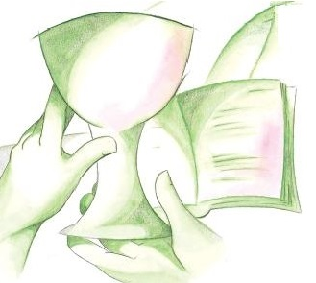
Monición de entrada: (Lee un padre)
Todos los domingos, los cristianos somos convocados para alabar y dar gracias a Dios celebrando la Eucaristía. En ella se actualiza el Misterio Pascual de Cristo y somos alimentados con el Pan de la Palabra, y con el Pan de la Eucaristía.

Del Evangelio de Juan (Jn 6, 11-14) (Lee Catequista)
Jesús tomó los panes, dijo la acción de gracias y los repartió a los que estaban sentados, y lo mismo todo lo que quisieron del pescado. Cuando se saciaron, dice a sus discípulos: <<Recoged los pedazos que han sobrado; que nada se pierda>> Los recogieron y llenaron doce canastos con los pedazos de los cinco panes de cebada que sobraron a los que habían comido. Palabra de Dios

Oración a Jesús: (Lee un niño)
Mi gran Amigo Jesús.
Tú quieres venir a mí, tan pequeño como soy,
y aunque poco te conozco, mi vida entera te doy.
Diste tu Vida por mí y tan grande es tu amor,
que te quedaste con nosotros, en la Sagrada Comunión.
Yo quiero recibirte, con un corazón limpio,
con un corazón bueno, ayúdame Tú a conseguir,
un corazón, semejante al Tuyo.

Nos ponemos de pie y rezamos: Padrenuestro

NÚCLEO IX. TEMA 38. CELEBRAMOS LA EUCARISTÍA EN EL DÍA DEL SEÑOR

Inicio de la Catequesis en el Templo con los padres

Monición de entrada: (Lee un padre)
En la celebración de la Misa el sacerdote dice: <<Estamos reunidos delante de Ti, Padre, y recordamos, llenos de alegría, lo que Jesús ha hecho por nosotros para salvarnos. Él aceptó la muerte por nosotros, pero Tú lo resucitaste. Por eso, llenos de alegría te aclamamos: ¡Señor, Tú eres bueno, te alabamos y te damos gracias!>>

Del Evangelio de Juan (Jn 6, 11-14) (Lee Catequista)
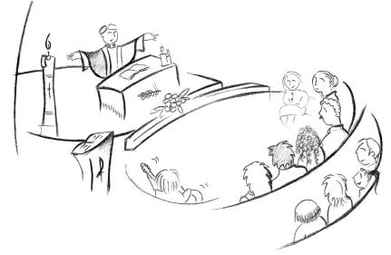
Jesús tomó los panes, dijo la acción de gracias y los repartió a los que estaban sentados, y lo mismo todo lo que quisieron del pescado. Cuando se saciaron, dice a sus discípulos: <<Recoged los pedazos que han sobrado; que nada se pierda>> Los recogieron y llenaron doce canastos con los pedazos de los cinco panes de cebada que sobraron a los que habían comido.
Palabra de Dios

Oración a Jesús: (Lee un niño)
Mi gran Amigo Jesús. Tú quieres venir a mí, tan pequeño como soy, y aunque poco te conozco, mi vida entera te doy. Diste tu Vida por mí y tan grande es tu amor, que te quedaste con nosotros, en la Sagrada Comunión.
Yo quiero recibirte, con un corazón limpio, con un corazón bueno, ayúdame Tú a conseguir, un corazón, semejante al Tuyo.

Nos ponemos de pie y rezamos: Padrenuestro

NÚCLEO IX. TEMA 39. ESCUCHAMOS LA PALABRA DE DIOS

Inicio de la Catequesis en el Templo con los padres

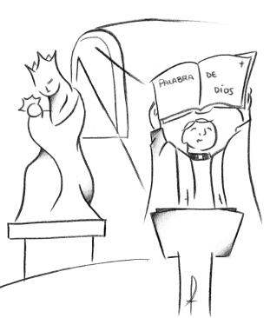
Monición de entrada: (Lee un padre)
En la celebración de la Eucaristía se proclama la Palabra de Dios. Nosotros, en silencio, la escuchamos y la acogemos como una semilla que tiene que dar fruto en nuestra vida. Cuando el Sacerdote lee el Evangelio, es Jesús quien nos habla y nos cuenta las maravillas que Él hace por nosotros.

Del Evangelio de Mateo (13, 1- 9) (Lee Catequista)
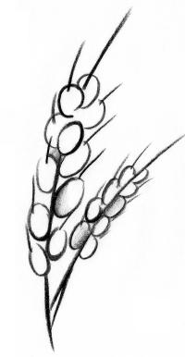
<<Salió el sembrador a sembrar. Al sembrar, una parte de la semilla cayó al borde del camino; vinieron los pájaros y se la comieron. Otra parte cayó en terreno pedregoso, donde apenas había tierra y como la tierra no era profunda brotó enseguida, pero en cuanto salió el sol, se abrasó y por falta de raíz se secó. Otra cayó entre abrojos, pero crecieron y la ahogaron. Otra cayó en tierra buena y dio fruto: una ciento, otra sesenta, otra treinta. El que tenga oídos que oiga>>. Palabra de Dios

Oración: (Lee un niño)
Jesús, soy pequeño y el Misterio de tu vida es grande para mí.
Quiero escuchar tu Palabra y entender
lo que en ella me quieres decir.
Quiero conocer tu vida, tus palabras y acciones.
Quiero aprender de Ti. Quiero conocerte y Amarte
Seguir tus pasos y parecerme cada día, un poquito más a Ti.

Nos ponemos de pie y rezamos: Padrenuestro

NÚCLEO IX. TEMA 40. DAMOS GRACIAS AL PADRE POR LA ENTREGA DE JESÚS

Inicio de la Catequesis en el Templo con los padres
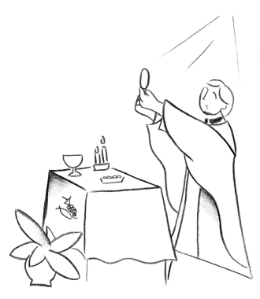
Monición de entrada: (Lee un padre)
En la Eucaristía, el sacerdote bendice y da gracias al Padre por las obras que ha hecho a favor de los hombres, sobre todo por el Don de su Hijo. Hace los mismos gestos de Jesús en la Última Cena y pronuncia sus palabras. Escuchemos con atención.

Del Evangelio de Lucas (Lc. 22, 14-20) (Lee Catequista)
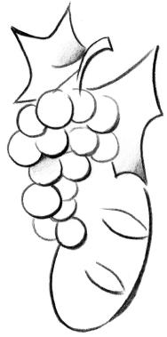
Y cuando llegó la hora, se sentó a la mesa y los apóstoles con él y les dijo: Ardientemente he deseado comer esta Pascua con vosotros antes de padecer, porque os digo que ya no la volveré a comer, hasta que se cumpla en el reino de Dios. Y tomando un cáliz, después de pronunciar la acción de gracias, dijo: -«Tomad esto, repartidlo entre vosotros; porque os digo que no beberé desde ahora del fruto de la vid, hasta que venga el reino de Dios.» Tomando pan, de pronunciar la acción de gracias, lo partió y se lo dio, diciendo: -«Esto es mi cuerpo, que se entrega por vosotros; haced esto en memoria mía.» Después de cenar, hizo lo mismo con el cáliz, diciendo: -«Este cáliz es la nueva alianza en mi sangre, que es derrama por vosotros.» Palabra del Señor.

Oración: (Lee un niño)
“Nadie tiene Amor más grande que aquel que da la vida por sus amigos” Gracias Jesús, por tu entrega de Amor al mundo.
Gracias, por hacernos crecer en el amor al prójimo. Gracias Jesús, Pan de Vida, alimento de nuestra vida cristiana. ¡Gracias, Padre, por la entrega de Jesús. Con Él podemos ofrecernos a Ti.

NÚCLEO IX. TEMA 41. COMEMOS EL PAN DE LA VIDA ETERNA

Inicio de la Catequesis en el Templo con los padres

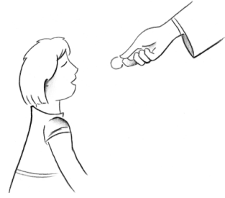
Monición de entrada: (Lee un padre)
En la Eucaristía, recibimos a Jesús que se nos da como alimento de la Vida eterna. Nos une a Él y nos da la fuerza del Espíritu Santo para vivir como hermanos de una misma familia e insiste, en la fe, respondiendo a la gente: “Lo que Dios espera de vosotros es que creáis en aquel que Él ha enviado”.

Del Evangelio de Juan (Jn 6, 32-38) (Lee Catequista)
Jesús les replicó: <<En verdad, en verdad os digo: no fue Moisés quien os dio pan del cielo, sino que es mi Padre quien os da el verdadero pan del cielo. Porque el pan de Dios es el que baja del cielo y da vida al mundo>>. Entonces le dijeron: Señor, danos siempre de este pan. Jesús les contestó: Yo soy el Pan de Vida. El que viene a mí no tendrá hambre, y el que cree en mí, no tendrá sed jamás. Palabra de Dios

Oración: (Lee un niño)
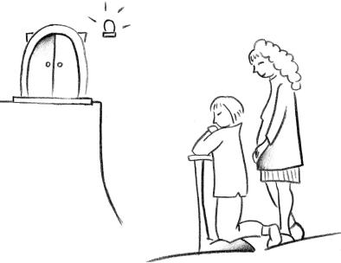
¡Gracias, Padre, porque nos has regalado el Pan de Vida, alimento para nuestro camino hacia Ti!
Gracias, porque cada vez que celebramos la Eucaristía, empieza a cumplirse tu promesa:
“El que come mi Carne y bebe mi Sangre tiene vida eterna” (Jn 6, 54)
Gracias Jesús, tu Pan alimenta mi corazón.

Nos ponemos de pie y rezamos: Padrenuestro

NÚCLEO IX. CON LOS ELEMENTOS DEL CIERRE.

Conocemos y vivimos la fe. La Cena Pascual

Inicio de la Catequesis en el Templo con los padres

Monición de entrada: (Lee un padre)
En la Misa el sacerdote dice estas palabras: <<Estamos reunidos delante de Ti, Padre, y recordamos, llenos de alegría, lo que Jesús ha hecho por nosotros, pero Tú lo resucitaste. Por eso, llenos de alegría te aclamamos: ¡Señor, Tú eres bueno, te alabamos y te damos gracias. En la Plegaria eucarística, hace los mismos gestos de Jesús en la Última Cena y pronuncia sus palabras.

Del Evangelio de Lucas (Lc. 22, 14. -20) (Lee Catequista)
Llegada la hora, Jesús se sentó a la mesa y los Apóstoles con Él. Y les dijo...: -«Tomad esto, repartidlo entre vosotros; pues os digo que ya no beberé del fruto de la vid, hasta que venga el Reino de Dios.» Y tomando pan, después de pronunciar la acción de gracias, lo partió y se lo dio, diciendo: -«Esto es mi cuerpo, que se entrega por vosotros; haced esto en memoria mía.» Después de cenar, hizo lo mismo con el cáliz, diciendo: -«Este cáliz es la nueva alianza en mi sangre, que es derrama por vosotros.» Palabra del Señor.

Oración: (Lee un niño)
¡Gracias, Padre, porque nos has regalado el Pan de Vida, alimento para nuestro camino hacia Ti! Gracias, porque cada vez que celebramos la Eucaristía, empieza a cumplirse tu promesa:
“El que come mi Carne y bebe mi Sangre tiene vida eterna” (Jn 6, 54) Gracias Jesús, tu Pan alimenta mi corazón.

NÚCLEO X. CON LOS ELEMENTOS DE LA PORTADILLA

Inicio de la Catequesis en el Templo con los padres

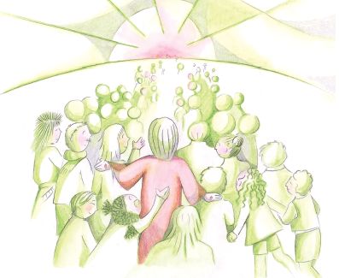
Monición de entrada: (Lee un padre)
En el camino de la vida cristiana nos vamos acercando más a Jesús y, entre nosotros formamos una gran familia. Jesús camina con nosotros y nos conduce al lugar donde <<se enjugará las lágrimas de nuestros ojos, donde ya no habrá muerte, ni dolor, ni tristeza… donde Jesús todo lo hace nuevo>>

Lectura del Libro del Apocalipsis (Apocalipsis 21, 2-4,)
<<Y vi la ciudad santa, la nueva Jerusalén que descendía del cielo de parte de Dios, preparada como una esposa que se había adornado para su esposo. Y oí una gran voz desde el trono que decía: <<He aquí la morada de Dios entre los hombres, y morará entre ellos, y ellos serán su pueblo, y “el Dios con ellos” será su Dios.

Palabra de Dios

Oración: (Lee un niño)
¡Señor! Alimentados con el Pan de Vida.
Nos pareceremos más a Ti y nos esforzaremos
por hacer este mundo más hermoso y fraterno.
Ayúdanos a descubrir que Tú caminas con nosotros
y que el mundo nuevo ya ha comenzado.

Nos ponemos de pie y rezamos: Padrenuestro

NÚCLEO X. TEMA 42. SOMOS HEREDEROS DE UNA GRAN PROMESA

Inicio de la Catequesis en el Templo con los padres

Monición de entrada: (Lee un padre)
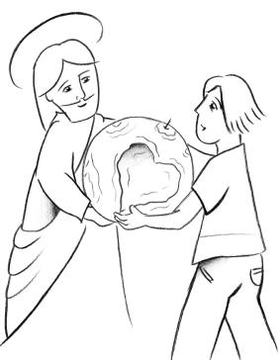
En nuestro mundo hay, injusticia, violencia, falta de amor. Pero Dios que es Creador y Señor de todas las cosas, quiere que se renueven y sean mejores. Dios nos llama a un mundo nuevo donde Él será para todos como un sol que todo lo ilumina. En este mundo nuevo no habrá cansancio, ni hambre, ni sed. No habrá penas, ni lágrimas, ni muerte. Toda la Creación quedará transformada. El día de nuestro Bautismo, Dios Padre nos puso en camino hacia ese mundo. Nos unió a Jesucristo Resucitado, que vive para siempre.

Lectura del Libro del Apocalipsis (Juan 21, 3-5) (Lee Catequista)
<<He aquí la morada de Dios entre los hombres, y morará entre ellos, y ellos serán su pueblo, y “el Dios con ellos” será su Dios. Y enjugará toda lágrima de sus ojos y no habrá ya muerte, ni duelo, ni llanto, ni dolor; porque lo primero ha desaparecido." Y dijo el que está sentado en el trono: <<Mira, hago nueva todas las cosas>>. Palabra de Dios

Oración: (Lee un niño)
¡Señor! Alimentados con el Pan de Vida.
Nos pareceremos más a Ti y nos esforzaremos
por hacer este mundo más hermoso y fraterno.
Ayúdanos a descubrir que Tú caminas con nosotros
y que el mundo nuevo ya ha comenzado.

Nos ponemos de pie y rezamos: Padrenuestro

NÚCLEO X. TEMA 43. DIOS NOS INVITA A TODOS A SU CASA

Monición de entrada: (Lee un padre)
Al final de la vida Dios verá cuánto amor hay en nuestro corazón y nos juzgará con misericordia. En la casa del Padre están la Virgen María y los Santos, que aquí en la tierra siguieron a Jesús. Dios quiere que estemos todos reunidos y alegres, en la fiesta que no tiene fin: eso es el Cielo.

Del Evangelio de Mateo (Mt 25, 34-45) (Lee Catequista)
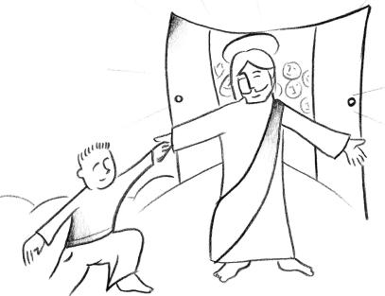
“Venid, benditos de mi Padre, heredad el Reino preparado para vosotros desde la creación del mundo. Porque tuve hambre y me disteis de comer; tuve sed y me disteis de beber; fui forastero y me hospedasteis; estuve desnudo y me vestisteis; enfermo y me visitasteis; en la cárcel y vinisteis a verme”. Entonces los justos le contestarán: “Señor, ¿cuándo te vimos con hambre y te alimentamos, con sed y te dimos de beber? ¿Cuándo te vimos forastero y te hospedamos, o desnudo y te vestimos? ¿Cuándo te vimos enfermo o en la cárcel, y fuimos a verte?”. Y el Rey, les dirá: <<En verdad os digo que cada vez que lo hicisteis con uno de estos mis hermanos más pequeños, conmigo lo hicisteis”. » Palabra de Dios

Oración: (Lee un niño)
¡Padre! Tú nos has dado la vida y quiere que vivamos felices.
Es tan grande tu amor, que quieres darnos una Vida que no terminará nunca, el Cielo. Padre, podemos olvidarnos de tu amor,
pero Tú siempre esperas y nos perdonas. ¡Qué alegría saber que tienes las puertas abiertas para tus hijos!
Queremos que nuestra vida sea un <<Sí>> a tu amor.

Nos ponemos de pie y rezamos: Padrenuestro

NÚCLEO X. TEMA 44. LOS SANTOS, AMIGOS DE DIOS PARA SIEMPRE

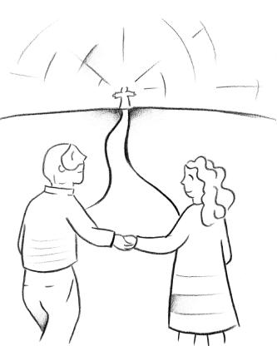
Inicio de la Catequesis en el Templo con los padres

Monición de entrada: (Lee un padre)
Todos estamos llamados por Dios a ser santos, Dios nos llama a parecernos a Jesús, su Hijo. Los santos son hombres, mujeres y niños que, en la tierra, siguieron a Jesús y amaron mucho a Jesús y a los hombres.

Del Evangelio de Juan (Jn 14, 1-3. 5-6) (Lee Catequista)
No se turbe vuestro corazón. Creed en Dios y creed también en mí. En la casa de mi Padre hay muchas moradas; si no, os lo habría dicho, porque me voy a prepararos un lugar. Cuando vaya y os prepare un lugar, volveré y os llevaré conmigo, para que donde estoy yo, estéis también vosotros. Tomás le dice: «Señor, no sabemos adónde vas, ¿cómo podemos saber el camino?» Jesús le responde: -«Yo soy el Camino, y la Verdad, y la Vida. Nadie puede va el Padre, sino por mí.» Palabra de Dios.

Oración: (Lee un niño)
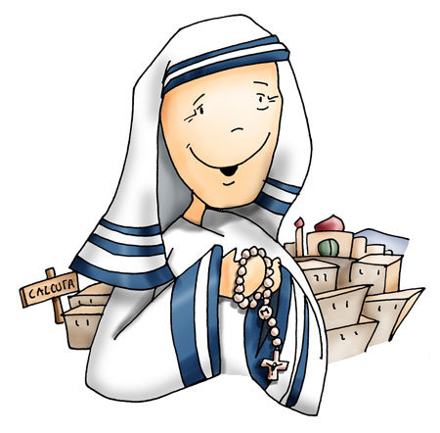
Jesús es la Palabra que ha de ser hablada. Jesús es la Verdad que se ha de contar. Jesús es el Camino que debemos seguir. Jesús es la Luz que se debe encender. Jesús es la Vida que se debe vivir. Jesús es el Amor que debe ser amado. Jesús es la Alegría que se debe compartir. Jesús es el Pan de Vida que se debe comer. Jesús es el Hambriento a quien se debe alimentar. Jesús es el sediento a quien da de beber. Jesús es el Desnudo a quien hay que vestir. El enfermo a quien se debe curar. El Solitario a quien se debe amar. El Mendigo a quien debemos sonreír. El Recién Nacido a quien debemos acoger. El Inválido a quien debemos ayudar a caminar. El Anciano a quien debemos servir.

Rezamos todos: Padrenuestro
NÚCLEO X. CON LOS ELEMENTOS DEL CIERRE.

Inicio de la Catequesis en el Templo con los padres

Monición de entrada: (Lee un padre)
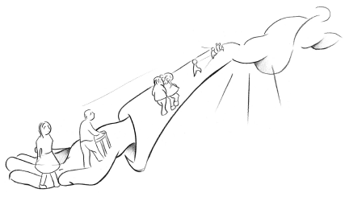
Jesús camina con nosotros y nos conduce, a la Casa del Padre, a la que todos estamos invitados. Nosotros hoy, igual que Tomás, podemos también preguntarle al Señor: << ¿cómo podemos saber el camino?>>. Escuchemos con atención a ver que nos dice Jesús.

Evangelio de Juan (Jn 14, 2-7) (Lee Catequista)
En la Casa de mi Padre hay muchas moradas; si no, os lo habría dicho, porque me voy a prepararos un lugar. Cuando vaya y os prepare un lugar, volverá y os llevará conmigo, para que donde estoy yo, estéis también vosotros. Y adonde yo voy, ya sabéis el camino. Tomás le dice: <<Señor, no sabemos adónde vas, ¿cómo podemos saber el camino?>>. Jesús le responde: <<Yo soy el Camino y la Verdad y la Vida. Nadie va al Padre sino por mí.

Oración: (Lee un niño)
Señor, Tú eres bueno. Te alabamos y te damos gracias.
Al final del mundo vendrás con tu gloria. En tu reino no habrá miseria ni dolor, nadie llorará, nadie estará triste. Ahora, ayúdanos a creer y esperar en Ti Haz de nosotros instrumentos de tu Paz, Y danos la alegría de saber que siempre nos acompañas.

Rezamos todos el Padrenuestro.

ANEXOS.
PRESENTACIÓN DEL SEÑOR EN EL TEMPLO

Monición de entrada: (Lee un padre)
La fiesta de Presentación del Señor en el templo, pone ante nuestros ojos un momento particular de la vida de la Sagrada Familia: María y José llevan al niño Jesús al templo de Jerusalén para ofrecerlo a Dios según la Ley judía. (Lc 2, 22). Hoy la Iglesia como Madre nuestra, también nos presenta a cada uno de nosotros al Señor, para que seamos luz y alegría allí donde nos encontremos.

La Palabra de Dios nos ilumina: (Lc 2,25-40)
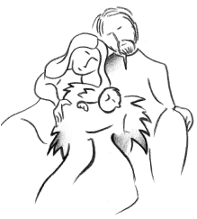
Había en Jerusalén un hombre llamado Simeón, hombre justo y piadoso, que esperaba el consuelo de Israel. El Espíritu Santo estaba en él. Le había sido revelado por el Espíritu Santo que no vería la muerte antes de ver al Mesías el Señor… Impulsado por el Espíritu fue al templo. Y cuando entraban con el Niño Jesús sus padres para cumplir con él lo acostumbrado según la ley. Simeón lo tomó en brazos y bendijo a Dios diciendo: <<Ahora, Señor, según tu promesa, puedes dejar a tu siervo irse en paz. Porque mis ojos han visto a tu Salvador, a quien has presentado ante todos los pueblos: luz para alumbrar a las naciones y gloria de tu pueblo Israel>>. Palabra de Dios

Oración: (Lee un niño)
Santa María, que ofreciste a tu Hijo Jesús a Dios para cumplir su voluntad. Ayúdanos a vivir con fortaleza y con fe cuando en la vida pasemos por pruebas duras. Que no nos acobardemos y confiemos en Dios. Ayuda a las familias que sufren por la guerra, la enfermedad, la falta de trabajo o situaciones económicas difíciles… Amén.

LA SAGRADA FAMILIA

Monición de entrada: (Lee un padre)
María, queremos contemplar a Jesús como lo hiciste Tú. Imprime, en nosotros tu mirada, tus sentimientos de acogida, ternura y gratuidad. Madre nuestra, cuídanos y pon en nosotros deseos de acoger y amar a nuestro prójimo, como acogiste y amaste Tú a Jesús.

Lectura del Evangelio según San Mateo (2, 13-15.19.23)
Cuando ellos se retiraron, el ángel del Señor se apareció en sueños a José y le dijo: <<Levántate, toma al niño y a su madre y huye a Egipto; quédate allí hasta que yo te avise, porque Herodes va a buscar al niño para matarlo>>. José se levantó, tomó al niño y a su madre, de noche, se fue a Egipto y se quedó hasta la muerte de Herodes.
Palabra de Dios

Oración: (Lee un niño)
Aquí nos tienes, Jesús, somos tu familia,
queremos ser de los tuyos, conocerte y seguirte.
Tú sabes que te queremos,
haznos semejantes a ti,
sembradores de paz y de alegría.
Mira Jesús a nuestras familias,
a todas las familias del mundo.
Ayúdanos a encontrar caminos nuevos,
caminos solidarios, caminos de paz y de amor fraterno.

Rezamos todos: Padrenuestro

DOMINGO MUNDIAL DE LA PROPAGACIÓN DE LA FE
DOMUND

Monición de entrada (Lee un padre)
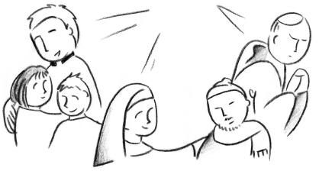
La Iglesia celebra cada año en octubre, el Mes de las Misiones, del que el penúltimo domingo culmina con el día del DOMUND. Día mundial de la propagación de la fe en el mundo. Especialmente, se nos invita a reflexionar y a tener presente el trabajo misionero de la Iglesia Universal; nos acordamos de todos los misioneros y misioneras, religiosos y seglares, que respondiendo a la llamada de Dios de anunciar el Evangelio, dejaron todo por responder a su vocación misionera...

Del Evangelio de Mateo (Mt 5, 14-16)
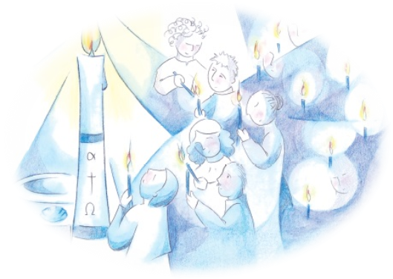
“Vosotros sois la luz del mundo. No se puede ocultar una ciudad puesta en lo alto de un monte. Tampoco se enciende una lámpara para meterla debajo del celemín, sino para ponerla en el candelero y que alumbre a todos los de casa. Brille así vuestra luz ante los hombres, para que vean vuestras buenas obras y den gloria a vuestro Padre que está en los cielos” Palabra de Dios

Oración Misionera (Lee un niño)
Jesús, ayúdanos a transmitir la Luz de tu mensaje a los demás,
Que seamos antorchas que alumbren nuestro mundo,
Que sepamos llevar tu Evangelio a los que no te conocen,
Enséñanos a ser buenos y santos misioneros,
Para comunicar con alegría, la esperanza de la fe, Tú Paz, Tú Amor y Tú Perdón. Por Jesucristo nuestro Señor. Amén

Rezamos todos: Padrenuestro

